Proyecto Final: Recetario Digital - Entrega Final

**Datos del alumno:**

**Salvador Esaú Rodríguez González**

**código: 223386151**

**Datos de la materia:**

**Materia: Estructuras de datos**

**Profesor: Alfredo Gutiérrez Hernández**

**NRC: 210901**

**Sección: D02**

**Fecha de elaboración:**

**16 de noviembre de 2024**

100

25

25

25

25

0

Introducción

El proyecto **Recetario Digital** se desarrollará en esta entrega como una **entrega preliminar** para la materia de Estructuras de Datos. Su objetivo es proporcionar un software que facilite a los chefs la captura, almacenamiento y gestión de recetas de los platillos que le ofrece a todos sus clientes, permitiendo una organización eficiente de la información. A continuación, se verá algunas de las características principales:

En esta entrega final del proyecto **Recetario Digital**, se han definido las siguientes clases para su desarrollo:

1. **Receta**: Esta clase representa una receta y almacenará los atributos necesarios, tales como el nombre del platillo, el autor, el tiempo de preparación, el procedimiento y una lista de ingredientes. La relación entre la receta y sus ingredientes se gestionará mediante la inclusión de una lista de ingredientes como un atributo de composición.
2. **Ingrediente**: Esta clase permitirá representar cada ingrediente que forma parte de una receta, incluyendo sus características como el nombre, la cantidad y la unidad de medida.
3. **ListaRecetas**: Esta clase gestionará una colección de objetos de tipo **Receta**. La implementación de esta lista será una **lista ligada enlazada doblemente sin encabezado**, que almacenan punteros a objetos de tipo Receta, lo que proporcionará un acceso eficiente y permitirá realizar operaciones como inserciones y eliminaciones de recetas de manera eficaz.
4. **ListaIngredientes**: En contraste con **ListaRecetas**, esta clase se encargará de manejar una colección de objetos de tipo **Ingrediente**. La implementación de **ListaIngredientes** se realizará utilizando **lista ligada simplemente enlazada** que almacenan punteros a objetos de tipo Ingrediente, lo que permitirá la gestión eficiente de los ingredientes asociados a cada receta.

**Funcionalidades del Recetario Digital**

El Recetario Digital ofrecerá diversas funcionalidades, entre las que se destacan:

* Visualización de la lista de recetas almacenadas, con la opción de filtrarlas por categoría (Desayuno, Comida, Cena o Navideño).
* Agregar, modificar y eliminar recetas o ingredientes.
* Buscar y mostrar una receta específica a través del nombre del platillo o su categoría, mostrando todos los atributos relevantes (categoría, nombre, autor, ingredientes, tiempo de preparación y procedimiento).
* Ordenar las recetas por nombre o por tiempo de preparación.
* Implementar métodos para manejar los ingredientes de cada receta, asegurando que la inserción de ingredientes se realice de forma ordenada.
* Almacenar y leer el recetario en el disco para mantener la información permanentemente y se carguen las recetas previamente almacenadas de forma automática

**Interfaz Gráfica**

Además, el desarrollo del Recetario Digital incluirá una interfaz gráfica creada con **Qt**, que proporcionará un entorno visual intuitivo y atractivo para el usuario. La interfaz permitirá una interacción sencilla con las funcionalidades del recetario digital, facilitando la gestión de recetas y la visualización de los platillos ofrecidos.

Para la gestión de la visualización de algunos elementos en la interfaz se implementaron 2 clases Adicionales:

1. **RecipeCard**: Esta clase representa una tarjeta visual que muestra la información principal de una receta en la interfaz gráfica del usuario. Una imagen del platillo, el tiempo de preparación, nombre de la receta, categoría y 2 iconos, uno para modificar y el otro para eliminar, esto para que sea de forma mas directa y sencilla, al dar clic en la imagen abrirá la información detallada mostrando todos los demás atributos.
2. **IngredientWidget**: Esta clase representa un componente visual para mostrar y gestionar la información de un ingrediente al añadir o modificar una receta.

Código Fuente

Main:

#include "mainwindow.hpp"

#include <QApplication>

#include <QFile>

int main(int argc, char *argv[])

{

    QApplication a(argc, argv);

    a.setStyle("Fusion");

    QFile file(":/style.qss");

    if (file.open(QFile::ReadOnly)) {

        QString styleSheet = file.readAll();

        a.setStyleSheet(styleSheet);

        file.close();

    } else {

        qWarning("No se pudo abrir el archivo de estilo.");

    }

    MainWindow w;

    w.show();

    return a.exec();

}

Clase Receta:

#ifndef RECETA_HPP

#define RECETA_HPP

#include <QPixmap>

#include <QString>

#include <QTextStream>

#include <QJsonObject>

#include <QJsonArray>

#include <iostream>

#include "nombre.hpp"

#include "listaIngredientes.hpp"

class Receta{

public:

    enum class Categoria {

        DESAYUNO,

        COMIDA,

        CENA,

        NAVIDEÑO

    };

private:

    int id;

    QString nombre;

    QString preparacion;

    QString rutaImagen;

    QPixmap imagen;

    Categoria categoria;

    Nombre autor;

    int tiempoPreparacion;

    ListaIngredientes listaIngredientes;

public:

    Receta();

    Receta(const Receta&);

    ~Receta();

    void copiarTodo(const Receta&);

    void setNombre(const QString&);

    void setPreparacion(const QString&);

    void setCategoria(const Categoria&);

    void setAutor(const Nombre&);

    void setTiempoPreparacion(const int&);

    void setId(const int&);

    void setRutaImagen(const QString &newRutaImagen);

    void setImagen(const QPixmap&);

    void cargarImagen();

    void agregarIngrediente(Ingrediente *ingrediente);

    void eliminarTodosLosIngredientes();

    QString getNombre() const;

    QString getPreparacion() const;

    Categoria getCategoria() const;

    Nombre getAutor() const;

    int getTiempoPreparacion() const;

    int getId() const;

    ListaIngredientes& getListaIngredientes();

    QString getRutaImagen() const;

    const QPixmap& getImagen() const;

    Receta& operator=(const Receta&);

    bool operator==(const Receta& other) const;

    bool operator!=(const Receta& other) const;

    bool operator<(const Receta& other) const;

    bool operator>(const Receta& other) const;

    bool operator<=(const Receta& other) const;

    bool operator>=(const Receta& other) const;

    friend QTextStream& operator<<(QTextStream& , const Receta&);

    friend QTextStream& operator>>(QTextStream& , Receta& );

    QString getCategoriaToQstring() const;

    int getCategoriaToInt() const;

    static int compararPorNombre(const Receta&,const Receta&);

    static int compararPorTiempoPreparacion(const Receta&,const Receta&);

    QJsonObject toJson() const;

    void fromJson(const QJsonObject &);

};

#endif // RECETA_HPP

#include "receta.hpp"

Receta::Receta():listaIngredientes() {}

Receta::Receta(const Receta& otra){

    copiarTodo(otra);

}

Receta::~Receta() {

}

void Receta::copiarTodo(const Receta& otra){

    this->nombre=otra.nombre;

    this->preparacion=otra.preparacion;

    this->categoria=otra.categoria;

    this->autor=otra.autor;

    this->tiempoPreparacion=otra.tiempoPreparacion;

    this->rutaImagen=otra.rutaImagen;

    this->id=otra.id;

    listaIngredientes = otra.listaIngredientes;

}

void Receta::setNombre(const QString & nuevoNombre){

    nombre=nuevoNombre;

}

void Receta::setPreparacion(const QString & nuevaPreparacion){

    preparacion=nuevaPreparacion;

}

void Receta::setRutaImagen(const QString &newRutaImagen){

    rutaImagen = newRutaImagen;

    cargarImagen();

}

void Receta::setImagen(const QPixmap & nuevaImgen){

    imagen=nuevaImgen;

}

void Receta::cargarImagen(){

    if(!rutaImagen.isEmpty()){

        imagen=QPixmap(rutaImagen);

    }

}

void Receta::setCategoria(const Categoria & nuevaCategoria){

    categoria=nuevaCategoria;

}

void Receta::setAutor(const Nombre & nuevoAutor){

    autor=nuevoAutor;

}

void Receta::setTiempoPreparacion(const int & nuevoTiempo){

    tiempoPreparacion=nuevoTiempo;

}

void Receta::setId(const int & nuevoId){

    id=nuevoId;

}

void Receta::agregarIngrediente(Ingrediente *ingrediente){

    listaIngredientes.insertarIngrediente(ingrediente);

}

void Receta::eliminarTodosLosIngredientes(){

    listaIngredientes.anular();

}

QString Receta::getNombre() const{

    return nombre;

}

QString Receta::getPreparacion() const{

    return preparacion;

}

QString Receta::getRutaImagen() const{

    return rutaImagen;

}

const QPixmap &Receta::getImagen() const{

    return imagen;

}

Receta::Categoria Receta::getCategoria() const{

    return categoria;

}

Nombre Receta::getAutor() const{

    return autor;

}

int Receta::getTiempoPreparacion() const{

    return tiempoPreparacion;

}

int Receta::getId() const{

    return id;

}

ListaIngredientes& Receta::getListaIngredientes() {

    return listaIngredientes;

}

Receta& Receta::operator=(const Receta& otra){

    if (this != &otra) {

        copiarTodo(otra);

    }

    return *this;

}

bool Receta::operator==(const Receta& other) const {

    return nombre == other.nombre;

}

bool Receta::operator!=(const Receta& other) const {

    return !(*this == other);

}

bool Receta::operator<(const Receta& other) const {

    return id < other.id;

}

bool Receta::operator>(const Receta& other) const {

    return other < *this;

}

bool Receta::operator<=(const Receta& other) const {

    return !(*this > other);

}

bool Receta::operator>=(const Receta& other) const {

    return !(*this < other);

}

QTextStream& operator<<(QTextStream& os, const Receta& receta) {

    os << receta.getNombre() << "|"

       << receta.getCategoriaToInt() << "|"

       << receta.getRutaImagen() << "|" //

       << receta.getTiempoPreparacion() << "|"

       << receta.getAutor().getNombre() << "|"

       << receta.getAutor().getApellido() << "|"

       << receta.getPreparacion() << "*";

    return os;

}

QTextStream& operator>>(QTextStream& is, Receta& receta) {

    QString nombre, rutaImagen, autorNombre, autorApellido, preparacion;

    int tiempoPreparacion, categoria;

    nombre = is.readLine('|');

    is >> categoria;

    is.skipWhiteSpace();

    rutaImagen = is.readLine('|');

    is >> tiempoPreparacion;

    is.skipWhiteSpace();

    autorNombre = is.readLine('|');

    autorApellido = is.readLine('|');

    preparacion = is.readLine();

    receta.setNombre(nombre);

    receta.setCategoria(static_cast<Receta::Categoria>(categoria));

    receta.setRutaImagen(rutaImagen);

    receta.setTiempoPreparacion(tiempoPreparacion);

    Nombre autor;

    autor.setNombre(autorNombre);

    autor.setApellido(autorApellido);

    receta.setAutor(autor);

    receta.setPreparacion(preparacion);

    return is;

}

QString Receta::getCategoriaToQstring() const{

    switch (categoria) {

        case Categoria::DESAYUNO:   return "Desayuno";

        case Categoria::COMIDA:     return "Comida";

        case Categoria::CENA:       return "Cena";

        case Categoria::NAVIDEÑO:   return "Navideño";

        default:                    return "Desconocida";

    }

}

int Receta::getCategoriaToInt() const{

    if (categoria >= Categoria::DESAYUNO && categoria <= Categoria::NAVIDEÑO) {

        return static_cast<int>(categoria);

    }

    return -1;

}

int Receta::compararPorNombre(const Receta & a, const Receta & b){

    return QString::compare(a.getNombre(), b.getNombre(), Qt::CaseInsensitive);

}

int Receta::compararPorTiempoPreparacion(const Receta & a, const Receta & b){

    return a.getTiempoPreparacion()-b.getTiempoPreparacion();

}

QJsonObject Receta::toJson() const{

    QJsonObject recetaObject;

    recetaObject["nombre"] = getNombre();

    recetaObject["categoria"] = getCategoriaToInt();

    recetaObject["rutaImagen"] = getRutaImagen();

    recetaObject["tiempoPreparacion"] = getTiempoPreparacion();

    // Procesar autor

    QJsonObject autorObject;

    Nombre autor = getAutor();

    autorObject["nombre"] = autor.getNombre();

    autorObject["apellido"] = autor.getApellido();

    recetaObject["autor"] = autorObject;

    recetaObject["preparacion"] = getPreparacion();

    // Procesar ingredientes

    QJsonArray ingredientesArray;

    ListaIngredientes::posicion* aux = listaIngredientes.getPrimeraPosicion();

    while (aux != nullptr) {

        Ingrediente* ingrediente = aux->getIngredientePtr();

        if (ingrediente) {

            QJsonObject ingredienteObject;

            ingredienteObject["nombre"] = ingrediente->getNombre();

            ingredienteObject["cantidad"] = ingrediente->getCantidad();

            ingredienteObject["unidad"] = ingrediente->unidadMedidaToint();

            ingredientesArray.append(ingredienteObject);

        }

        aux = aux->getSiguiente();

    }

    recetaObject["ingredientes"] = ingredientesArray;

    return recetaObject;

}

void Receta::fromJson(const QJsonObject & json){

    nombre = json["nombre"].toString();

    categoria = static_cast<Categoria>(json["categoria"].toInt());

    rutaImagen = json["rutaImagen"].toString();

    cargarImagen();

    tiempoPreparacion = json["tiempoPreparacion"].toInt();

    preparacion = json["preparacion"].toString();

    // Cargar autor

    QJsonObject autorObject = json["autor"].toObject();

    autor.setNombre(autorObject["nombre"].toString());

    autor.setApellido(autorObject["apellido"].toString());

    // Cargar ingredientes

    QJsonArray ingredientesArray = json["ingredientes"].toArray();

    for (const QJsonValue &ingValue : ingredientesArray) {

        QJsonObject ingredienteObject = ingValue.toObject();

        Ingrediente* ingrediente = new Ingrediente;

        ingrediente->setNombre(ingredienteObject["nombre"].toString());

        ingrediente->setCantidad(ingredienteObject["cantidad"].toDouble());

        int unidadInt = ingredienteObject["unidad"].toInt();

        ingrediente->setUnidad(static_cast<Ingrediente::UnidadMedida>(unidadInt));

        listaIngredientes.insertarIngrediente(ingrediente);

    }

}

Clase Ingrediente:

#ifndef INGREDIENTE_HPP

#define INGREDIENTE_HPP

#include <QString>

#include <QTextStream>

#include <iostream>

class Ingrediente{

public:

    enum class UnidadMedida {

        GRAMOS,

        KILOGRAMOS,

        MILILITROS,

        LITROS,

        CUCHARADA,

        CUCHARADITA,

        TAZA,

        PIZCA,

        ONZA,

        LIBRA,

        LATA

    };

private:

    QString nombre;

    float cantidad;

    UnidadMedida unidad;

public:

    Ingrediente();

    Ingrediente(const Ingrediente&);

    Ingrediente(const QString&,const float&,const UnidadMedida&);

    void copiarTodo(const Ingrediente&);

    void setNombre(const QString&);

    void setCantidad(const float&);

    void setUnidad(const UnidadMedida&);

    QString getNombre() const;

    float getCantidad() const;

    UnidadMedida getUnidad() const;

    Ingrediente& operator=(const Ingrediente&);

    bool operator==(const Ingrediente& other) const;

    bool operator!=(const Ingrediente& other) const;

    bool operator<(const Ingrediente& other) const;

    bool operator>(const Ingrediente& other) const;

    bool operator<=(const Ingrediente& other) const;

    bool operator>=(const Ingrediente& other) const;

    friend QTextStream& operator<<(QTextStream& , const Ingrediente& );

    friend QTextStream& operator>>(QTextStream& , Ingrediente& e);

    QString unidadMedidaToQstring() const;

    QString toQstring();

    int unidadMedidaToint() const;

};

#endif // INGREDIENTE_HPP

#include "ingrediente.hpp"

Ingrediente::Ingrediente() {}

Ingrediente::Ingrediente(const Ingrediente& otro){

    copiarTodo(otro);

}

Ingrediente::Ingrediente(const QString& nombre,const float& cantidad,const UnidadMedida& unidad){

    this->nombre=nombre;

    this->cantidad=cantidad;

    this->unidad=unidad;

}

void Ingrediente::copiarTodo(const Ingrediente& otro){

    this->nombre=otro.nombre;

    this->cantidad=otro.cantidad;

    this->unidad=otro.unidad;

}

void Ingrediente::setNombre(const QString & nuevoNombre){

    nombre=nuevoNombre;

}

void Ingrediente::setCantidad(const float & nuevaCantidad){

    cantidad=nuevaCantidad;

}

void Ingrediente::setUnidad(const UnidadMedida & nuevaUnidad){

    unidad=nuevaUnidad;

}

QString Ingrediente::getNombre() const{

    return nombre;

}

float Ingrediente::getCantidad() const{

    return cantidad;

}

Ingrediente::UnidadMedida Ingrediente::getUnidad() const{

    return unidad;

}

Ingrediente& Ingrediente::operator=(const Ingrediente& otro){

    copiarTodo(otro);

    return *this;

}

bool Ingrediente::operator==(const Ingrediente& other) const {

    return (nombre == other.nombre) &&

           (cantidad == other.cantidad) &&

           (unidad == other.unidad);

}

bool Ingrediente::operator!=(const Ingrediente& other) const {

    return !(*this == other);

}

bool Ingrediente::operator<(const Ingrediente& other) const {

    return nombre < other.nombre;

}

bool Ingrediente::operator>(const Ingrediente& other) const {

    return other < *this;

}

bool Ingrediente::operator<=(const Ingrediente& other) const {

    return !(*this > other);

}

bool Ingrediente::operator>=(const Ingrediente& other) const {

    return !(*this < other);

}

QTextStream& operator<<(QTextStream& os, const Ingrediente& ingrediente) {

    os << ingrediente.getNombre() << "|"

       << ingrediente.getCantidad() << "|"

       << static_cast<int>(ingrediente.getUnidad()) << "#";

    return os;

}

QTextStream& operator>>(QTextStream& is, Ingrediente& ingrediente) {

    QString nombre;

    float cantidad;

    int unidad;

    nombre = is.readLine('|');

    is >> cantidad;

    is.skipWhiteSpace();

    is >> unidad;

    ingrediente.setNombre(nombre);

    ingrediente.setCantidad(cantidad);

    ingrediente.setUnidad(static_cast<Ingrediente::UnidadMedida>(unidad));

    return is;

}

QString Ingrediente::unidadMedidaToQstring() const{

    switch (unidad) {

        case UnidadMedida::GRAMOS:       return "Gramos";

        case UnidadMedida::KILOGRAMOS:   return "Kilogramos";

        case UnidadMedida::MILILITROS:   return "Mililitros";

        case UnidadMedida::LITROS:       return "Litros";

        case UnidadMedida::CUCHARADA:    return "Cucharada";

        case UnidadMedida::CUCHARADITA:  return "Cucharadita";

        case UnidadMedida::TAZA:         return "Taza";

        case UnidadMedida::PIZCA:        return "Pizca";

        case UnidadMedida::ONZA:         return "Onza";

        case UnidadMedida::LIBRA:        return "Libra";

        case UnidadMedida::LATA:         return "Lata";

        default:                         return "Desconocido";

    }

}

QString Ingrediente::toQstring(){

    return QString::number(cantidad, 'f', 2) +" " + unidadMedidaToQstring()+" de " +nombre;

}

int Ingrediente::unidadMedidaToint() const{

    if (unidad >= UnidadMedida::GRAMOS && unidad <= UnidadMedida::LATA) {

        return static_cast<int>(unidad);

    }

    return -1;

}

Clase Nombre:

#ifndef NOMBRE_HPP

#define NOMBRE_HPP

#include <QString>

class Nombre {

 private:

  QString nombre;

  QString apellido;

 public:

  Nombre();

  Nombre(const Nombre&);

  Nombre(const QString&, const QString&);

  void copiarTodo(const Nombre&);

  void setNombre(const QString&);

  void setApellido(const QString&);

  QString getNombre() const;

  QString getApellido() const;

  Nombre& operator=(const Nombre&);

  bool operator==(const Nombre&) const;

  bool operator!=(const Nombre&) const;

  bool operator<(const Nombre&) const;

  bool operator<=(const Nombre&) const;

  bool operator>(const Nombre&) const;

  bool operator>=(const Nombre&) const;

  QString toQstring() const;

};

#endif  // NOMBRE_HPP

#include "nombre.hpp"

Nombre::Nombre() {}

Nombre::Nombre(const Nombre& otro) {

  copiarTodo(otro);

}

Nombre::Nombre(const QString& nombre, const QString& apellido) {

  this->nombre = nombre;

  this->apellido = apellido;

}

void Nombre::copiarTodo(const Nombre& otro) {

  this->nombre = otro.nombre;

  this->apellido = otro.apellido;

}

void Nombre::setNombre(const QString& nuevoNombre) {

  nombre = nuevoNombre;

}

void Nombre::setApellido(const QString& nuevoApellido) {

  apellido = nuevoApellido;

}

QString Nombre::getNombre() const {

  return nombre;

}

QString Nombre::getApellido() const {

  return apellido;

}

Nombre& Nombre::operator=(const Nombre& otro) {

  copiarTodo(otro);

  return *this;

}

bool Nombre::operator==(const Nombre& otro) const {

  return (nombre == otro.nombre && apellido == otro.apellido);

}

bool Nombre::operator!=(const Nombre& otro) const {

  return !(*this == otro);

}

bool Nombre::operator<(const Nombre& otro) const {

  if (apellido == otro.apellido) {

    return nombre < otro.nombre;

  }

  return apellido < otro.apellido;

}

bool Nombre::operator<=(const Nombre& otro) const {

  return (*this < otro || *this == otro);

}

bool Nombre::operator>(const Nombre& otro) const {

  return !(*this <= otro);

}

bool Nombre::operator>=(const Nombre& otro) const {

  return !(*this < otro);

}

QString Nombre::toQstring() const {

  return nombre + " " + apellido;

}

Clase ListaRecetas:

#ifndef LISTARECETAS_H

#define LISTARECETAS_H

#include <QFile>

#include <QJsonDocument>

#include "exception.hpp"

#include "receta.hpp"

class ListaRecetas {

 private:

  class Nodo {

   private:

    Receta* receta;

    Nodo* anterior;

    Nodo* siguiente;

   public:

    Nodo();

    Nodo(Receta*);

    Nodo(const Receta&);

    ~Nodo();

    Receta* getRecetaPtr() const;

    Receta getReceta() const;

    Nodo* getAnterior() const;

    Nodo* getSiguiente() const;

    void setRecetaPtr(Receta*);

    void setReceta(const Receta&);

    void setAnterior(Nodo*);

    void setSiguiente(Nodo*);

  };

  Nodo* ancla;

  int size;

  void copiarTodo(const ListaRecetas&);

 public:

  typedef ListaRecetas::Nodo posicion;

  ListaRecetas();

  ListaRecetas(const ListaRecetas&);

  ~ListaRecetas();

  ListaRecetas& operator=(const ListaRecetas&);

  void agregarReceta(Receta*, Nodo*);

  void eliminarReceta(Nodo*);

  Receta* recuperarReceta(Nodo*) const;

  bool vacia() const;

  bool posicionValida(Nodo*) const;

  int getSize() const;

  Nodo* getPrimeraPosicion() const;

  Nodo* getUltimaPosicion() const;

  Nodo* getPosicionPrevia(Nodo*) const;

  Nodo* getSiguientePosicion(Nodo*) const;

  Nodo* localiza(Receta*);

  Nodo* busquedaLineal(const Receta*,

                       int (*cmp)(const Receta&, const Receta&)) const;

  void quickSort(int (*cmp)(const Receta&, const Receta&));

  void quickSort(Nodo*, Nodo*, int (*cmp)(const Receta&, const Receta&));

  Nodo* partition(Nodo* left,

                  Nodo* right,

                  int (*cmp)(const Receta&, const Receta&));

  void swap(Nodo*, Nodo*);

  void guardarRecetas(const QString&);

  void cargarRecetas(const QString&);

  void anular();

};

#endif  // LISTARECETAS_H

#include "listaRecetas.hpp"

ListaRecetas::ListaRecetas() : ancla(nullptr), size(0) {}

ListaRecetas::ListaRecetas(const ListaRecetas& otra)

    : ancla(nullptr), size(otra.size) {

  copiarTodo(otra);

}

ListaRecetas::~ListaRecetas() {

  anular();

}

void ListaRecetas::copiarTodo(const ListaRecetas& otra) {

  Nodo* aux(otra.ancla);

  Nodo* ultimo(nullptr);

  Nodo* nuevoNodo;

  while (aux != nullptr) {

    if ((nuevoNodo = new Nodo(aux->getReceta())) == nullptr) {

      throw Exception("Memoria no disponible al copiar");

    }

    if (ultimo == nullptr) {

      ancla = nuevoNodo;

    } else {

      nuevoNodo->setAnterior(ultimo);

      ultimo->setSiguiente(nuevoNodo);

    }

    ultimo = nuevoNodo;

    aux = aux->getSiguiente();

  }

}

ListaRecetas& ListaRecetas::operator=(const ListaRecetas& otra) {

  anular();

  copiarTodo(otra);

  return *this;

}

bool ListaRecetas::vacia() const {

  return ancla == nullptr;

}

int ListaRecetas::getSize() const {

  return size;

}

void ListaRecetas::agregarReceta(Receta* receta, Nodo* p) {

  if (p != nullptr && !posicionValida(p)) {

    throw Exception("Posición invalida para insertar el dato.");

  }

  Nodo* aux(new Nodo(receta));

  if (aux == nullptr) {

    throw Exception("Memoria insuficiente para agregar una nueva cancion");

  }

  if (p == nullptr) {  // Insertar al principio

    aux->setSiguiente(ancla);

    if (ancla != nullptr) {

      ancla->setAnterior(aux);

    }

    ancla = aux;

  } else {  // Insertar en cualquier posicion

    aux->setAnterior(p);

    aux->setSiguiente(p->getSiguiente());

    if (p->getSiguiente() != nullptr) {

      p->getSiguiente()->setAnterior(aux);

    }

    p->setSiguiente(aux);

  }

  size++;

}

void ListaRecetas::eliminarReceta(Nodo* p) {

  if (!posicionValida(p)) {

    throw Exception("Posicion invalida para eliminar el dato.");

  }

  if (p->getAnterior() != nullptr) {

    p->getAnterior()->setSiguiente(p->getSiguiente());

  }

  if (p->getSiguiente() != nullptr) {

    p->getSiguiente()->setAnterior(p->getAnterior());

  }

  if (p == ancla) {

    ancla = ancla->getSiguiente();

  }

  delete p;

  size--;

}

bool ListaRecetas::posicionValida(Nodo* pos) const {

  Nodo* aux(ancla);

  while (aux != nullptr) {

    if (aux == pos) {

      return true;

    }

    aux = aux->getSiguiente();

  }

  return false;

}

ListaRecetas::Nodo* ListaRecetas::getPrimeraPosicion() const {

  return ancla;

}

ListaRecetas::Nodo* ListaRecetas::getUltimaPosicion() const {

  if (vacia()) {

    return nullptr;

  }

  Nodo* aux(ancla);

  while (aux->getSiguiente() != nullptr) {

    aux = aux->getSiguiente();

  }

  return aux;

}

ListaRecetas::Nodo* ListaRecetas::getPosicionPrevia(Nodo* p) const {

  if (p == ancla) {

    return nullptr;

  }

  return p->getAnterior();

}

ListaRecetas::Nodo* ListaRecetas::getSiguientePosicion(Nodo* p) const {

  if (!posicionValida(p)) {

    return nullptr;

  }

  return p->getSiguiente();

}

ListaRecetas::Nodo* ListaRecetas::localiza(Receta* receta) {

  Nodo* aux(ancla);

  while (aux != nullptr && aux->getRecetaPtr() != receta) {

    aux = aux->getSiguiente();

  }

  return aux;

}

Receta* ListaRecetas::recuperarReceta(Nodo* p) const {

  if (!posicionValida(p)) {

    throw Exception("Posicion invalida para recuperar el elemento.");

  }

  return p->getRecetaPtr();

}

ListaRecetas::Nodo* ListaRecetas::busquedaLineal(

    const Receta* objetivo,

    int (*cmp)(const Receta&, const Receta&)) const {

  Nodo* aux(ancla);

  while (aux != nullptr) {

    if (cmp(aux->getReceta(), *objetivo) == 0) {

      return aux;

    }

    aux = aux->getSiguiente();

  }

  return aux;

}

void ListaRecetas::quickSort(int (*cmp)(const Receta&, const Receta&)) {

  if (ancla == nullptr) {

    return;

  }

  quickSort(ancla, getUltimaPosicion(), cmp);

}

void ListaRecetas::quickSort(Nodo* left,

                             Nodo* right,

                             int (*cmp)(const Receta&, const Receta&)) {

  if (left == nullptr || right == nullptr || left == right ||

      left->getAnterior() == right) {

    return;

  }

  Nodo* pivotNode = partition(left, right, cmp);

  quickSort(left, pivotNode->getAnterior(), cmp);

  quickSort(pivotNode->getSiguiente(), right, cmp);

}

ListaRecetas::Nodo* ListaRecetas::partition(Nodo* left,

                                            Nodo* right,

                                            int (*cmp)(const Receta&,

                                                       const Receta&)) {

  Receta* pivot = right->getRecetaPtr();

  Nodo* i = left->getAnterior();

  for (Nodo* j = left; j != right; j = j->getSiguiente()) {

    if (cmp(*j->getRecetaPtr(), *pivot) <= 0) {

      i = (i == nullptr) ? left : i->getSiguiente();

      swap(i, j);

    }

  }

  i = (i == nullptr) ? left : i->getSiguiente();

  swap(i, right);

  return i;

}

void ListaRecetas::swap(Nodo* a, Nodo* b) {

  Receta* temp = a->getRecetaPtr();

  a->setRecetaPtr(b->getRecetaPtr());

  b->setRecetaPtr(temp);

}

void ListaRecetas::guardarRecetas(const QString& filePath) {

  QFile file(filePath);

  if (!file.open(QIODevice::WriteOnly | QIODevice::Text)) {

    throw Exception(

        "Error, No se pudo abrir el archivo para guardar las recetas.");

    return;

  }

  QJsonArray recetasArray;

  posicion* posActual = getPrimeraPosicion();

  while (posActual != nullptr) {

    Receta* receta = posActual->getRecetaPtr();

    if (receta) {

      recetasArray.append(

          receta->toJson());  // Usamos el método toJson de Receta

    }

    posActual = posActual->getSiguiente();

  }

  QJsonDocument jsonDoc(recetasArray);

  file.write(jsonDoc.toJson());

  file.close();

}

void ListaRecetas::cargarRecetas(const QString& filePath) {

  QFile file(filePath);

  if (!file.open(QIODevice::ReadOnly | QIODevice::Text)) {

    throw Exception(

        "Error, No se pudo abrir el archivo para cargar las recetas");

    return;

  }

  QByteArray fileData = file.readAll();

  file.close();

  QJsonDocument jsonDoc(QJsonDocument::fromJson(fileData));

  QJsonArray recetasArray = jsonDoc.array();

  for (const QJsonValue& value : recetasArray) {

    QJsonObject recetaObject = value.toObject();

    Receta* receta = new Receta;

    receta->fromJson(recetaObject);

    agregarReceta(receta, getUltimaPosicion());

  }

}

void ListaRecetas::anular() {

  Nodo* aux;

  while (ancla != nullptr) {

    aux = ancla;

    ancla = ancla->getSiguiente();

    delete aux;

  }

}

ListaRecetas::Nodo::Nodo()

    : receta(nullptr), anterior(nullptr), siguiente(nullptr) {}

ListaRecetas::Nodo::Nodo(Receta* r)

    : receta(r), anterior(nullptr), siguiente(nullptr) {}

ListaRecetas::Nodo::Nodo(const Receta& r)

    : receta(new Receta(r)), anterior(nullptr), siguiente(nullptr) {

  if (receta == nullptr) {

    throw Exception("Memoria insuficiente al crear Nodo");

  }

}

ListaRecetas::Nodo::~Nodo() {

  delete receta;

}

Receta* ListaRecetas::Nodo::getRecetaPtr() const {

  return receta;

}

Receta ListaRecetas::Nodo::getReceta() const {

  if (receta == nullptr) {

    throw Exception("Receta inexistente");

  }

  return *receta;

}

ListaRecetas::Nodo* ListaRecetas::Nodo::getAnterior() const {

  return anterior;

}

ListaRecetas::Nodo* ListaRecetas::Nodo::getSiguiente() const {

  return siguiente;

}

void ListaRecetas::Nodo::setRecetaPtr(Receta* r) {

  receta = r;

}

void ListaRecetas::Nodo::setReceta(const Receta& r) {

  if (receta == nullptr) {

    if ((receta = new Receta(r)) == nullptr) {

      throw Exception("Memoria no disponible");

    }

  } else {

    *receta = r;

  }

}

void ListaRecetas::Nodo::setAnterior(Nodo* p) {

  anterior = p;

}

void ListaRecetas::Nodo::setSiguiente(Nodo* p) {

  siguiente = p;

}

Clase ListaIngredientes:

#ifndef LISTAINGREDIENTES_H

#define LISTAINGREDIENTES_H

#include "exception.hpp"

#include "ingrediente.hpp"

class ListaIngredientes {

 private:

  class Nodo {

   private:

    Ingrediente* ingrediente;

    Nodo* siguiente;

   public:

    Nodo();

    Nodo(Ingrediente*);

    Nodo(const Ingrediente&);

    Ingrediente* getIngredientePtr() const;

    Ingrediente getIngrediente() const;

    Nodo* getSiguiente() const;

    void setIngredientePtr(Ingrediente*);

    void setIngrediente(const Ingrediente&);

    void setSiguiente(Nodo*);

  };

  Nodo* ancla;

  int size;

  void copiarTodo(const ListaIngredientes&);

 public:

  typedef ListaIngredientes::Nodo posicion;

  ListaIngredientes();

  ListaIngredientes(const ListaIngredientes&);

  ~ListaIngredientes();

  ListaIngredientes& operator=(const ListaIngredientes&);

  bool vacia() const;

  bool posicionValida(Nodo*) const;

  void insertarIngrediente(Ingrediente*);

  void eliminarIngrediente(Nodo*);

  Nodo* getPrimeraPosicion() const;

  Nodo* getUltimaPosicion() const;

  Nodo* getPosicionPrevia(Nodo*) const;

  Nodo* getSiguientePosicion(Nodo*) const;

  Ingrediente* recuperarIngrediente(Nodo*);

  Nodo* busquedaLineal(const Ingrediente*,

                       int (*cmp)(const Ingrediente&,

                                  const Ingrediente&)) const;

  Nodo* buscarPosicionOrdenada(const Ingrediente*) const;

  QString toQstring();

  void anular();

  int getSize() const;

};

#endif  // LISTAINGREDIENTES_H

#include "listaIngredientes.hpp"

ListaIngredientes::ListaIngredientes() : ancla(nullptr), size(0) {}

ListaIngredientes::ListaIngredientes(const ListaIngredientes& otra)

    : ancla(nullptr), size(otra.size) {

  copiarTodo(otra);

}

ListaIngredientes::~ListaIngredientes() {

  anular();

}

void ListaIngredientes::copiarTodo(const ListaIngredientes& otra) {

  Nodo* aux(otra.ancla);

  Nodo* ultimo(nullptr);

  Nodo* nuevoNodo;

  while (aux != nullptr) {

    nuevoNodo = new Nodo(aux->getIngrediente());

    if (ultimo == nullptr) {

      ancla = nuevoNodo;

    } else {

      ultimo->setSiguiente(nuevoNodo);

    }

    ultimo = nuevoNodo;

    aux = aux->getSiguiente();

  }

}

ListaIngredientes& ListaIngredientes::operator=(const ListaIngredientes& otra) {

  copiarTodo(otra);

  return *this;

}

bool ListaIngredientes::vacia() const {

  return ancla == nullptr;

}

bool ListaIngredientes::posicionValida(Nodo* p) const {

  Nodo* aux(ancla);

  while (aux != nullptr) {

    if (aux == p) {

      return true;

    }

    aux = aux->getSiguiente();

  }

  return false;

}

int ListaIngredientes::getSize() const {

  return size;

}

void ListaIngredientes::insertarIngrediente(Ingrediente* ingrediente) {

  Nodo* pos = buscarPosicionOrdenada(ingrediente);

  Nodo* aux(new Nodo(ingrediente));

  if (aux == nullptr) {

    throw Exception("Memoria insuficiente para agregar un nuevoIngrediente");

  }

  if (pos == nullptr) {  // Insertar al principio

    aux->setSiguiente(ancla);

    ancla = aux;

  } else {  // Insertar en cualquier posicion

    aux->setSiguiente(pos->getSiguiente());

    pos->setSiguiente(aux);

  }

  size++;

}

void ListaIngredientes::eliminarIngrediente(Nodo* p) {

  if (vacia()) {

    throw Exception("La lista está vacía, no hay ingredientes para eliminar.");

  }

  if (!posicionValida(p)) {

    throw Exception("Posicion invalida para eliminar el dato.");

  }

  if (p == ancla) {  // Eliminar el primero

    ancla = ancla->getSiguiente();

  } else {  // Eliminar cualquier otro

    getPosicionPrevia(p)->setSiguiente(p->getSiguiente());

  }

  delete p;

  size--;

}

ListaIngredientes::Nodo* ListaIngredientes::getPrimeraPosicion() const {

  return ancla;

}

ListaIngredientes::Nodo* ListaIngredientes::getUltimaPosicion() const {

  if (vacia()) {

    return nullptr;

  }

  Nodo* aux(ancla);

  while (aux->getSiguiente() != nullptr) {

    aux = aux->getSiguiente();

  }

  return aux;

}

ListaIngredientes::Nodo* ListaIngredientes::getPosicionPrevia(Nodo* p) const {

  if (p == ancla) {

    return nullptr;

  }

  Nodo* aux(ancla);

  while (aux != nullptr && aux->getSiguiente() != p) {

    aux = aux->getSiguiente();

  }

  return aux;

}

ListaIngredientes::Nodo* ListaIngredientes::getSiguientePosicion(

    Nodo* p) const {

  if (!posicionValida(p)) {

    return nullptr;

  }

  return p->getSiguiente();

}

Ingrediente* ListaIngredientes::recuperarIngrediente(Nodo* p) {

  if (!posicionValida(p)) {

    throw Exception("Posicion invalida para recuperar el elemento.");

  }

  return p->getIngredientePtr();

}

ListaIngredientes::Nodo* ListaIngredientes::busquedaLineal(

    const Ingrediente* objetivo,

    int (*cmp)(const Ingrediente&, const Ingrediente&)) const {

  Nodo* aux(ancla);

  while (aux != nullptr) {

    if (cmp(aux->getIngrediente(), *objetivo) == 0) {

      return aux;

    }

    aux = aux->getSiguiente();

  }

  return aux;

}

ListaIngredientes::Nodo* ListaIngredientes::buscarPosicionOrdenada(

    const Ingrediente* ingrediente) const {

  Nodo* aux(ancla);

  while (aux != nullptr and

         aux->getIngrediente().getNombre() <= ingrediente->getNombre()) {

    aux = aux->getSiguiente();

  }

  return aux;

}

QString ListaIngredientes::toQstring() {

  Nodo* aux(ancla);

  QString resultado;

  int i = 0;

  resultado += "---INGREDIENTES---\n\n";

  while (aux != nullptr) {

    resultado += QString::number(i + 1) + ". " +

                 aux->getIngrediente().toQstring() + "\n";

    aux = aux->getSiguiente();

    if (aux != nullptr) {

      resultado += "─────────────────────────\n";

    }

    i++;

  }

  return resultado;

}

void ListaIngredientes::anular() {

  Nodo* aux;

  while (ancla != nullptr) {

    aux = ancla;

    ancla = ancla->getSiguiente();

    delete aux;

  }

}

ListaIngredientes::Nodo::Nodo() : ingrediente(nullptr), siguiente(nullptr) {}

ListaIngredientes::Nodo::Nodo(Ingrediente* i)

    : ingrediente(i), siguiente(nullptr) {}

ListaIngredientes::Nodo::Nodo(const Ingrediente& i)

    : ingrediente(new Ingrediente(i)), siguiente(nullptr) {

  if (ingrediente == nullptr) {

    throw Exception("Memoria insuficiente al crear Nodo");

  }

}

Ingrediente* ListaIngredientes::Nodo::getIngredientePtr() const {

  return ingrediente;

}

Ingrediente ListaIngredientes::Nodo::getIngrediente() const {

  if (ingrediente == nullptr) {

    throw Exception("Ingrediente inexistente");

  }

  return *ingrediente;

}

ListaIngredientes::Nodo* ListaIngredientes::Nodo::getSiguiente() const {

  return siguiente;

}

void ListaIngredientes::Nodo::setIngredientePtr(Ingrediente* i) {

  ingrediente = i;

}

void ListaIngredientes::Nodo::setIngrediente(const Ingrediente& i) {

  if (ingrediente == nullptr) {

    if ((ingrediente = new Ingrediente(i)) == nullptr) {

      throw Exception("Memoria no disponible");

    }

  } else {

    *ingrediente = i;

  }

}

void ListaIngredientes::Nodo::setSiguiente(Nodo* p) {

  siguiente = p;

}

Clase IngredientWidget:

#ifndef INGREDIENTWIDGET_H

#define INGREDIENTWIDGET_H

#include <QComboBox>

#include <QDoubleValidator>

#include <QFile>

#include <QLabel>

#include <QLineEdit>

#include <QPixmap>

#include <QPushButton>

#include <QUiLoader>

#include <QVBoxLayout>

#include <QWidget>

#include "ingrediente.hpp"

class IngredientWidget : public QWidget {

  Q_OBJECT

 public:

  explicit IngredientWidget(QWidget* parent = nullptr);

  explicit IngredientWidget(const Ingrediente&, QWidget* parent = nullptr);

  void setIngredient(const Ingrediente&);

  QString getNombre() const;

  double getCantidad() const;

  Ingrediente::UnidadMedida getUnidadMedida();

 signals:

  void deleteClicked();

 private:

  QLabel* itemIconLabel;

  QLineEdit* lineEditNameIngredient;

  QLineEdit* quantityLineEdit;

  QComboBox* comboBoxUnit;

  QPushButton* deleteButton;

  void setupUi();

};

#endif  // INGREDIENTWIDGET_H

#include "ingredientWidget.hpp"

IngredientWidget::IngredientWidget(QWidget* parent) : QWidget{parent} {

  setupUi();

}

IngredientWidget::IngredientWidget(const Ingrediente& ingredient,

                                   QWidget* parent)

    : QWidget{parent} {

  setupUi();

  setIngredient(ingredient);

}

void IngredientWidget::setupUi() {

  setMinimumSize(595, 66);

  QFile file(":/ingredientWidget.ui");

  file.open(QFile::ReadOnly);

  QUiLoader loader;

  QWidget* widget = loader.load(&file, this);

  file.close();

  // Configurar el layout de IngredientCard

  QVBoxLayout* layout = new QVBoxLayout(this);

  layout->addWidget(widget);

  // Acceder a los widgets

  itemIconLabel = widget->findChild<QLabel*>("itemIcon");

  lineEditNameIngredient =

      widget->findChild<QLineEdit*>("lineEditNameIngredient");

  quantityLineEdit = widget->findChild<QLineEdit*>("quantitylineEdit");

  comboBoxUnit = widget->findChild<QComboBox*>("comboBoxUnit");

  deleteButton = widget->findChild<QPushButton*>("deleteIngredientButton");

  deleteButton->setCursor(Qt::PointingHandCursor);

  QDoubleValidator* validator = new QDoubleValidator(0.01, 9999.99, 2, this);

  validator->setNotation(QDoubleValidator::StandardNotation);

  quantityLineEdit->setValidator(validator);

  connect(deleteButton, &QPushButton::clicked, this,

          &IngredientWidget::deleteClicked);

}

void IngredientWidget::setIngredient(const Ingrediente& ingredient) {

  lineEditNameIngredient->setText(ingredient.getNombre());

  quantityLineEdit->setText(QString::number(ingredient.getCantidad(), 'f', 2));

  int unitIndex = ingredient.unidadMedidaToint();

  if (unitIndex != -1) {

    comboBoxUnit->setCurrentIndex(unitIndex);

  }

}

QString IngredientWidget::getNombre() const {

  return lineEditNameIngredient->text();

}

double IngredientWidget::getCantidad() const {

  return quantityLineEdit->text().toDouble();

}

Ingrediente::UnidadMedida IngredientWidget::getUnidadMedida() {

  return static_cast<Ingrediente::UnidadMedida>(comboBoxUnit->currentIndex());

}

Clase RecipeCard:

#ifndef RECIPECARD_H

#define RECIPECARD_H

#include <QFile>

#include <QLabel>

#include <QMouseEvent>

#include <QPixmap>

#include <QPushButton>

#include <QUiLoader>

#include <QVBoxLayout>

#include <QWidget>

#include "receta.hpp"

class RecipeCard : public QWidget {

  Q_OBJECT

 public:

  explicit RecipeCard(Receta*, QWidget* parent = nullptr);

  void setReceta(const Receta& receta);

  void actualizarVista();

  void setRecetaAsociada(Receta*);

  void desactivarBotones();

  Receta* getRecetaAsociada();

 signals:

  void modifyClicked();

  void deleteClicked();

  void imageClicked();

 protected:

  void mousePressEvent(QMouseEvent* event) override;

 private:

  QLabel* titleLabel;

  QLabel* categoryLabel;

  QLabel* timeLabel;

  QLabel* imageLabel;

  QPushButton* deleteButton;

  QPushButton* modifyButton;

  Receta* receta;

  void setupUi();

};

#endif  // RECIPECARD_H

#include "recipeCard.hpp"

RecipeCard::RecipeCard(Receta* receta, QWidget* parent) : QWidget{parent} {

  setMinimumSize(321, 265);

  setupUi();

  this->receta = receta;

  setReceta(*receta);

  connect(modifyButton, &QPushButton::clicked, this,

          &RecipeCard::modifyClicked);

  connect(deleteButton, &QPushButton::clicked, this,

          &RecipeCard::deleteClicked);

  modifyButton->setCursor(Qt::PointingHandCursor);

  deleteButton->setCursor(Qt::PointingHandCursor);

  imageLabel->setCursor(Qt::PointingHandCursor);

}

void RecipeCard::setupUi() {

  QFile file(":/recipeCard.ui");

  file.open(QFile::ReadOnly);

  QUiLoader loader;

  QWidget* widget = loader.load(&file, this);

  file.close();

  QVBoxLayout* layout = new QVBoxLayout(this);

  layout->addWidget(widget);

  titleLabel = widget->findChild<QLabel*>("tittle");

  categoryLabel = widget->findChild<QLabel*>("category");

  timeLabel = widget->findChild<QLabel*>("time");

  imageLabel = widget->findChild<QLabel*>("image");

  deleteButton = widget->findChild<QPushButton*>("deleteRecipeButton");

  modifyButton = widget->findChild<QPushButton*>("modifyRecipeButton");

}

void RecipeCard::setReceta(const Receta& receta) {

  QString nombreReceta = receta.getNombre();

  if (nombreReceta.length() > 19) {

    titleLabel->setText(nombreReceta.left(16) + "...");

  } else {

    titleLabel->setText(nombreReceta);

  }

  categoryLabel->setText(receta.getCategoriaToQstring());

  timeLabel->setText(QString::number(receta.getTiempoPreparacion()) + " min");

  if (!receta.getImagen().isNull()) {

    imageLabel->setScaledContents(true);

    imageLabel->setPixmap(receta.getImagen());

  } else {

    imageLabel->setText("Sin imagen");

  }

}

void RecipeCard::actualizarVista() {

  setReceta(*receta);

}

void RecipeCard::setRecetaAsociada(Receta* receta) {

  this->receta = receta;

}

void RecipeCard::desactivarBotones() {

  modifyButton->setVisible(false);

  deleteButton->setVisible(false);

}

Receta* RecipeCard::getRecetaAsociada() {

  return receta;

}

void RecipeCard::mousePressEvent(QMouseEvent* event) {

  if (event->button() == Qt::LeftButton &&

      imageLabel->geometry().contains(event->pos())) {

    emit imageClicked();

  }

  QWidget::mousePressEvent(event);

}

Clase MainWindow (Interfaz grafica):

#ifndef MAINWINDOW_HPP

#define MAINWINDOW_HPP

#include <QFileDialog>

#include <QIntValidator>

#include <QJsonArray>

#include <QJsonDocument>

#include <QJsonObject>

#include <QMainWindow>

#include <QMessageBox>

#include <QPushButton>

#include <QScrollBar>

#include <QStackedWidget>

#include <QTimer>

#include <QVBoxLayout>

#include <QWidget>

#include <QBuffer>

#include "ingredientWidget.hpp"

#include "ingrediente.hpp"

#include "listaRecetas.hpp"

#include "receta.hpp"

#include "recipeCard.hpp"

QT_BEGIN_NAMESPACE

namespace Ui {

class MainWindow;

}

QT_END_NAMESPACE

class MainWindow : public QMainWindow {

  Q_OBJECT

 public:

  MainWindow(QWidget* parent = nullptr);

  ~MainWindow();

 private:

  Ui::MainWindow* ui;

  int lastId;

  ListaRecetas listaRecetas;

  QVBoxLayout* ingredientsLayout;

  QHBoxLayout* lastRecipesLayout;

  QGridLayout* recipesCardsLayout;

  int row = 0;

  int col = 0;

  const int maxColumns = 3;

  const int homePage = 0;

  const int recipesPage = 1;

  const int addRecipePage = 2;

  const int viewRecipePage = 3;

  QTimer* scrollTimer;

  int scrollPosition = 0;

  // Inicializacion

  void initializeImagesDirectory();

  void setupRecipesCardsSection();

  void setupIngredientsSection();

  void setupValidators();

  void setupConnections();

  void setupLastRecipesSection();

  void setupAutoScroll();

  // Manejo de las recetas

  void agregarReceta();

  void modificarReceta();

  void agregarIngredientesReceta(Receta*);

  // Manejo de widgets para mostrar recetas e ingredientes en la interfaz

  void clearRecipeCards();

  void createRecipesCards();

  void clearLastRecipesCardsSection();

  void createLastRecipesCards();

  void addRecipeCardWidget(Receta*);

  void addIngredientWidget();

  void clearIngredientWidgets();

  void actualizarRecipeCardWidgets();

  void filtrarPorCategoria(QString);

  // Utilidades

  void desactivarBotonesNavBar();

  void activarBotonesNavBar();

  void setCursorPointerForAllButtons();

  void autoScrollLastRecipesArea();

  void pauseAutoScroll();

  void resumeAutoScroll();

  void stopAutoScroll();

  bool validarCamposAddRecipePage();

  void limpiarCamposAddRecipePage();

  void llenarCamposAddRecipePage(Receta&);

  void llenarCamposViewRecipePage(Receta*);

  void limpiarCamposViewRecipePage();

  // Cargar y guardar las recetas al disco

  void guardarRecetas();

  void cargarRecetas();

 protected:

  void closeEvent(QCloseEvent* event) override;

  // Manejo de eventos de la interfaz

 public slots:

  void onModifyRecipeClicked(RecipeCard*);

  void onDeleteRecipeClicked(RecipeCard*);

  void onViewRecipe(RecipeCard*);

  void onSortChanged(int);

  void onFilterChanged(int);

  void onSearchButtonClicked();

  void onTextChanged(const QString&);

  void onClearButtonClicked();

  void onReturnButtonClicked();

  void onPageChanged(int);

 private slots:

  void onHomeButtonClicked();

  void onRecipesButtonClicked();

  void onAddRecipeButtonClicked();

  void onDeleteAllRecipesButtonClicked();

  void onCancelButtonClicked();

  void onConfirmButtonClicked();

  void onUploadPhotoButtonClicked();

  void onDeleteAllIngredientsButtonClicked();

};

#endif  // MAINWINDOW_HPP

#include "mainwindow.hpp"

#include "ui_mainwindow.h"

using namespace std;

MainWindow::MainWindow(QWidget* parent)

    : QMainWindow(parent), ui(new Ui::MainWindow) {

  ui->setupUi(this);

  this->setWindowTitle("Recetario Digital");

  setFixedSize(1080, 760);

  ui->homeButton->setChecked(true);

  this->lastId = 0;

  ui->messageWidget->setVisible(false);

  cargarRecetas();

  initializeImagesDirectory();

  setupLastRecipesSection();

  setupIngredientsSection();

  setupRecipesCardsSection();

  setCursorPointerForAllButtons();

  setupValidators();

  setupConnections();

  ui->pages->setCurrentIndex(homePage);

}

MainWindow::~MainWindow() {

  delete ui;

}

void MainWindow::initializeImagesDirectory() {

  QString imagesDir = QDir::currentPath() + "/imagenes";

  QDir dir(imagesDir);

  if (!dir.exists()) {

    dir.mkpath(".");

    qDebug() << "Carpeta de imágenes creada en:" << imagesDir;

  } else {

    qDebug() << "La carpeta de imágenes ya existe en:" << imagesDir;

  }

  QString recetasFile = QDir::currentPath() + "/recetas.json";

  QFile file(recetasFile);

  // Verificar y crear el archivo recetas.json si no existe

  if (!file.exists()) {

    if (file.open(QIODevice::WriteOnly)) {

      file.close();

      qDebug() << "Archivo recetas.json creado en:" << recetasFile;

    } else {

      qDebug() << "Error al crear el archivo recetas.json en:" << recetasFile;

    }

  } else {

    qDebug() << "El archivo recetas.json ya existe en:" << recetasFile;

  }

}

void MainWindow::setupRecipesCardsSection() {

  QWidget* recipesCardsContainer = new QWidget();

  recipesCardsLayout = new QGridLayout(recipesCardsContainer);

  ui->recipesArea->setWidget(recipesCardsContainer);

  ui->recipesArea->setWidgetResizable(true);

  createRecipesCards();

}

void MainWindow::setupIngredientsSection() {

  QWidget* ingredientsContainer = new QWidget();

  ingredientsLayout = new QVBoxLayout(ingredientsContainer);

  ingredientsContainer->setLayout(ingredientsLayout);

  ui->ingredientsArea->setWidget(ingredientsContainer);

  ui->ingredientsArea->setWidgetResizable(true);

  connect(ui->addIngredientButton, &QPushButton::clicked, this,

          [this]() { addIngredientWidget(); });

}

void MainWindow::setupValidators() {

  QIntValidator* validator =

      new QIntValidator(1, std::numeric_limits<int>::max(), this);

  ui->lineEditDuration->setValidator(validator);

}

void MainWindow::setupConnections() {

  connect(ui->homeButton, &QPushButton::clicked, this,

          &MainWindow::onHomeButtonClicked);

  connect(ui->recipesButton, &QPushButton::clicked, this,

          &MainWindow::onRecipesButtonClicked);

  connect(ui->addRecipeButton, &QPushButton::clicked, this,

          &MainWindow::onAddRecipeButtonClicked);

  connect(ui->deleteAllRecipesButton, &QPushButton::clicked, this,

          &MainWindow::onDeleteAllRecipesButtonClicked);

  connect(ui->cancelButton, &QPushButton::clicked, this,

          &MainWindow::onCancelButtonClicked);

  connect(ui->confirmButton, &QPushButton::clicked, this,

          &MainWindow::onConfirmButtonClicked);

  connect(ui->uploadPhotoButton, &QPushButton::clicked, this,

          &MainWindow::onUploadPhotoButtonClicked);

  connect(ui->deleteAllIngredientsButton, &QPushButton::clicked, this,

          &MainWindow::onDeleteAllIngredientsButtonClicked);

  ui->comboBoxSort->addItem("--Selecciona--");

  ui->comboBoxSort->setItemData(0, true, Qt::UserRole - 1);

  // Agregar las opciones de ordenamiento

  ui->comboBoxSort->addItem("Nombre");

  ui->comboBoxSort->addItem("Tiempo de Preparacion");

  connect(ui->comboBoxSort, &QComboBox::currentIndexChanged, this,

          &MainWindow::onSortChanged);

  ui->comboBoxSort->setCurrentIndex(0);

  // Agregar las opciones de filtrado

  ui->comboBoxFilter->addItem("Todas");

  ui->comboBoxFilter->addItem("Desayuno");

  ui->comboBoxFilter->addItem("Comida");

  ui->comboBoxFilter->addItem("Cena");

  ui->comboBoxFilter->addItem("Navideño");

  connect(ui->comboBoxFilter, &QComboBox::currentIndexChanged, this,

          &MainWindow::onFilterChanged);

  ui->comboBoxFilter->setCurrentIndex(0);

  connect(ui->searchRecipeLineEdit, &QLineEdit::returnPressed, this,

          &MainWindow::onSearchButtonClicked);

  connect(ui->searchRecipeButton, &QPushButton::clicked, this,

          &MainWindow::onSearchButtonClicked);

  connect(ui->searchRecipeLineEdit, &QLineEdit::textChanged, this,

          &MainWindow::onTextChanged);

  connect(ui->clearSearchLineEditButton, &QPushButton::clicked, this,

          &MainWindow::onClearButtonClicked);

  ui->clearSearchLineEditButton->setVisible(false);

  connect(ui->exploreRecipesButton, &QPushButton::clicked, this,

          &MainWindow::onRecipesButtonClicked);

  connect(ui->returnButton, &QPushButton::clicked, this,

          &MainWindow::onReturnButtonClicked);

  connect(ui->pages, &QStackedWidget::currentChanged, this,

          &MainWindow::onPageChanged);

}

void MainWindow::setupLastRecipesSection() {

  QWidget* lastRecipesContainer = new QWidget();

  lastRecipesLayout = new QHBoxLayout(lastRecipesContainer);

  lastRecipesLayout->setSpacing(10);

  lastRecipesLayout->setContentsMargins(10, 0, 10, 0);

  lastRecipesLayout->setAlignment(Qt::AlignVCenter);

  ui->lastRecipesArea->setWidget(lastRecipesContainer);

  ui->lastRecipesArea->setWidgetResizable(true);

  createLastRecipesCards();

  setupAutoScroll();

}

void MainWindow::setupAutoScroll() {

  scrollTimer = new QTimer(this);

  connect(scrollTimer, &QTimer::timeout, this,

          &MainWindow::autoScrollLastRecipesArea);

  QScrollBar* scrollBar = ui->lastRecipesArea->horizontalScrollBar();

  connect(scrollBar, &QScrollBar::sliderPressed, this,

          &MainWindow::pauseAutoScroll);

  connect(scrollBar, &QScrollBar::sliderReleased, this,

          &MainWindow::resumeAutoScroll);

  scrollTimer->start(46);

}

void MainWindow::autoScrollLastRecipesArea() {

  QScrollBar* scrollBar = ui->lastRecipesArea->horizontalScrollBar();

  scrollPosition += 1;

  if (scrollPosition >= scrollBar->maximum()) {

    scrollPosition = scrollBar->minimum();

  }

  scrollBar->setValue(scrollPosition);

}

void MainWindow::pauseAutoScroll() {

  if (scrollTimer->isActive()) {

    scrollTimer->stop();

  }

}

void MainWindow::resumeAutoScroll() {

  QTimer::singleShot(2000, this, [this]() {

    if (!scrollTimer->isActive()) {

      scrollTimer->start(46);

    }

  });

}

void MainWindow::stopAutoScroll() {

  if (scrollTimer) {

    scrollTimer->stop();

  }

}

void MainWindow::agregarReceta() {

  Receta* nuevaReceta = new Receta;

  if (nuevaReceta == nullptr) {

    QMessageBox::critical(

        this, "Error",

        "Error de memoria: no se pudo reservar memoria para la receta.",

        QMessageBox::Ok);

  }

  nuevaReceta->setNombre(ui->lineEditName->text());

  nuevaReceta->setCategoria(

      static_cast<Receta::Categoria>(ui->comboBoxCategory->currentIndex()));

  nuevaReceta->setTiempoPreparacion(ui->lineEditDuration->text().toInt());

  Nombre autorReceta(ui->lineEditAutorFirstName->text(),

                     ui->lineEditAutorLastName->text());

  nuevaReceta->setAutor(autorReceta);

  QString sourcePath = ui->uploadPhotoButton->property("imagePath").toString();

  QString imagesDir = QDir::currentPath() + "/imagenes";

  QString destinationPath =

      imagesDir + "/" + QFileInfo(sourcePath).fileName();  // Nueva ruta

  // Copiar la imagen a la carpeta de imágenes

  if (QFile::copy(sourcePath, destinationPath)) {

    nuevaReceta->setRutaImagen(destinationPath);

    qDebug() << "Imagen copiada a:" << destinationPath;

  } else {

    qDebug() << "Error al copiar la imagen.";

  }

  nuevaReceta->setPreparacion(ui->instructionsText->toPlainText());

  agregarIngredientesReceta(nuevaReceta);

  try {

    listaRecetas.agregarReceta(nuevaReceta, listaRecetas.getUltimaPosicion());

  } catch (const Exception& e) {

    QMessageBox::warning(this, "Error", QString::fromStdString(e.what()));

  }

  addRecipeCardWidget(nuevaReceta);

  qDebug() << listaRecetas.getUltimaPosicion();

  qDebug() << listaRecetas.getSize();

  qDebug() << "El tamaño del puntero a receta es: " << sizeof(nuevaReceta)

           << " bytes.";

  qDebug() << "El tamaño del objeto receta al que apunta es: "

           << sizeof(*nuevaReceta) << " bytes.";

}

void MainWindow::modificarReceta() {

  RecipeCard* recipeCard =

      ui->confirmButton->property("recipePointer").value<RecipeCard*>();

  Receta* receta = recipeCard->getRecetaAsociada();

  if (receta->getNombre() != ui->lineEditName->text()) {

    receta->setNombre(ui->lineEditName->text());

  }

  int nuevaCategoria = ui->comboBoxCategory->currentIndex();

  if (receta->getCategoriaToInt() != nuevaCategoria) {

    receta->setCategoria(static_cast<Receta::Categoria>(nuevaCategoria));

  }

  int nuevoTiempoPreparacion = ui->lineEditDuration->text().toInt();

  if (receta->getTiempoPreparacion() != nuevoTiempoPreparacion) {

    receta->setTiempoPreparacion(nuevoTiempoPreparacion);

  }

  Nombre nuevoAutor(ui->lineEditAutorFirstName->text(),

                    ui->lineEditAutorLastName->text());

  if (receta->getAutor() != nuevoAutor) {

    receta->setAutor(nuevoAutor);

  }

  // Verificar si se ha cambiado la imagen

  QString sourcePath = ui->uploadPhotoButton->property("imagePath").toString();

  QString currentImagePath = receta->getRutaImagen();

  if (sourcePath != currentImagePath) {

    QString imagesDir = QDir::currentPath() + "/imagenes";

    QString destinationPath =

        imagesDir + "/" + QFileInfo(sourcePath).fileName();

    // Eliminar la imagen antigua si existe

    if (!currentImagePath.isEmpty() && QFile::exists(currentImagePath)) {

      QFile::remove(currentImagePath);  // Eliminar archivo

      qDebug() << "Imagen antigua eliminada:" << currentImagePath;

    }

    if (QFile::copy(sourcePath, destinationPath)) {

      receta->setRutaImagen(destinationPath);

      qDebug() << "Imagen copiada a:" << destinationPath;

    } else {

      qDebug() << "Error al copiar la nueva imagen.";

    }

  }

  if (receta->getPreparacion() != ui->instructionsText->toPlainText()) {

    receta->setPreparacion(ui->instructionsText->toPlainText());

  }

  receta->eliminarTodosLosIngredientes();

  agregarIngredientesReceta(receta);

  recipeCard->actualizarVista();

}

void MainWindow::agregarIngredientesReceta(Receta* receta) {

  for (int i = 0; i < ingredientsLayout->count(); i++) {

    QWidget* widget = ingredientsLayout->itemAt(i)->widget();

    IngredientWidget* ingredientWidget =

        qobject_cast<IngredientWidget*>(widget);

    if (ingredientWidget) {

      QString nombre = ingredientWidget->getNombre();

      float cantidad = ingredientWidget->getCantidad();

      Ingrediente::UnidadMedida unidad = ingredientWidget->getUnidadMedida();

      Ingrediente* nuevoIngrediente = new Ingrediente(nombre, cantidad, unidad);

      receta->agregarIngrediente(nuevoIngrediente);

      qDebug() << "El tamaño del puntero a Ingrediente es: "

               << sizeof(nuevoIngrediente) << " bytes.";

      qDebug() << "El tamaño del objeto Ingrediente  al que apunta es: "

               << sizeof(*nuevoIngrediente) << " bytes.";

    }

  }

}

void MainWindow::clearRecipeCards() {

  while (QLayoutItem* item = recipesCardsLayout->takeAt(0)) {

    if (QWidget* widget = item->widget()) {

      widget->deleteLater();

    }

    delete item;

  }

  row = 0;

  col = 0;

}

void MainWindow::createRecipesCards() {

  if (listaRecetas.getSize() > 0) {

    ListaRecetas::posicion* posActual = listaRecetas.getPrimeraPosicion();

    while (posActual != nullptr) {

      addRecipeCardWidget(posActual->getRecetaPtr());

      posActual = posActual->getSiguiente();

    }

  }

}

void MainWindow::clearLastRecipesCardsSection() {

  while (QLayoutItem* item = lastRecipesLayout->takeAt(0)) {

    if (QWidget* widget = item->widget()) {

      widget->deleteLater();

    }

    delete item;

  }

}

void MainWindow::createLastRecipesCards() {

  ListaRecetas::posicion* posActual = listaRecetas.getUltimaPosicion();

  int i = 0;

  while (i < 6 && posActual != nullptr) {

    RecipeCard* recetaCard = new RecipeCard(posActual->getRecetaPtr());

    recetaCard->setFixedWidth(400);

    recetaCard->desactivarBotones();

    connect(recetaCard, &RecipeCard::imageClicked, this,

            [this, recetaCard]() { onViewRecipe(recetaCard); });

    recetaCard->setFixedWidth(330);

    posActual = posActual->getAnterior();

    lastRecipesLayout->addWidget(recetaCard);

    i++;

  }

}

void MainWindow::addRecipeCardWidget(Receta* receta) {

  // Crear una nueva RecipeCard con la receta

  RecipeCard* recetaCard = new RecipeCard(receta);

  recipesCardsLayout->addWidget(recetaCard, row, col);

  col++;

  if (col >= maxColumns) {

    col = 0;

    row++;

  }

  connect(recetaCard, &RecipeCard::modifyClicked, this,

          [this, recetaCard]() { onModifyRecipeClicked(recetaCard); });

  connect(recetaCard, &RecipeCard::deleteClicked, this,

          [this, recetaCard]() { onDeleteRecipeClicked(recetaCard); });

  connect(recetaCard, &RecipeCard::imageClicked, this,

          [this, recetaCard]() { onViewRecipe(recetaCard); });

  qDebug() << "El tamaño del puntero a recetaCard es: " << sizeof(recetaCard)

           << " bytes.";

  qDebug() << "El tamaño del objeto recetaCard al que apunta es: "

           << sizeof(*recetaCard) << " bytes.";

}

void MainWindow::addIngredientWidget() {

  IngredientWidget* newIngredientWidget = new IngredientWidget;

  connect(newIngredientWidget, &IngredientWidget::deleteClicked, this,

          [newIngredientWidget, this]() {

            ingredientsLayout->removeWidget(

                newIngredientWidget);            // Elimina el widget del layout

            newIngredientWidget->deleteLater();  // Destruye el widget

          });

  ingredientsLayout->addWidget(newIngredientWidget);

  qDebug() << "El tamaño del puntero a IngredientWidget vacio es: "

           << sizeof(newIngredientWidget) << " bytes.";

  qDebug() << "El tamaño del objeto IngredientWidget vacio al que apunta es: "

           << sizeof(*newIngredientWidget) << " bytes.";

}

void MainWindow::clearIngredientWidgets() {

  while (QLayoutItem* item = ingredientsLayout->takeAt(0)) {

    if (QWidget* widget = item->widget()) {

      widget->deleteLater();

    }

    delete item;

  }

}

void MainWindow::actualizarRecipeCardWidgets() {

  ListaRecetas::posicion* posActual = listaRecetas.getPrimeraPosicion();

  int i = 0;

  while (posActual != nullptr && i < recipesCardsLayout->count()) {

    QWidget* widget = recipesCardsLayout->itemAt(i)->widget();

    RecipeCard* recipeCardWidget = qobject_cast<RecipeCard*>(widget);

    if (recipeCardWidget) {

      recipeCardWidget->setRecetaAsociada(posActual->getRecetaPtr());

      recipeCardWidget->actualizarVista();

    }

    posActual = posActual->getSiguiente();

    i++;

  }

}

void MainWindow::desactivarBotonesNavBar() {

  ui->homeButton->setEnabled(false);

  ui->recipesButton->setEnabled(false);

}

void MainWindow::activarBotonesNavBar() {

  ui->homeButton->setEnabled(true);

  ui->recipesButton->setEnabled(true);

}

void MainWindow::setCursorPointerForAllButtons() {

  QList<QWidget*> widgets = this->findChildren<QWidget*>();

  for (QWidget* widget : widgets) {

    // Verifica si el widget es un QPushButton

    QPushButton* button = qobject_cast<QPushButton*>(widget);

    if (button) {

      button->setCursor(Qt::PointingHandCursor);

    }

  }

}

bool MainWindow::validarCamposAddRecipePage() {

  QList<QLineEdit*> camposTexto{ui->lineEditName, ui->lineEditDuration,

                                ui->lineEditAutorFirstName,

                                ui->lineEditAutorLastName};

  QStringList camposFaltantes;

  bool camposVacios = false;

  for (auto campo : camposTexto) {

    if (campo->text().isEmpty()) {

      camposVacios = true;

      break;

    }

  }

  if (camposVacios) {

    camposFaltantes << "Hay campos de texto vacios en la informacion general";

  }

  if (ui->uploadPhotoImage->pixmap().isNull()) {

    camposFaltantes << "Debes agregar una imagen del platillo";

  }

  if (ui->instructionsText->toPlainText().isEmpty()) {

    camposFaltantes << "Debes agregar el procedimiento";

  }

  bool ingredientesValidos = true;

  for (int i = 0; i < ingredientsLayout->count(); i++) {

    QWidget* widget = ingredientsLayout->itemAt(i)->widget();

    if (IngredientWidget* ingredientWidget =

            qobject_cast<IngredientWidget*>(widget)) {

      if (ingredientWidget->getNombre().isEmpty() ||

          ingredientWidget->getCantidad() < 0.001) {

        ingredientesValidos = false;

        break;

      }

    }

  }

  if (!ingredientesValidos) {

    camposFaltantes << "Debes llenar todos los campos de los ingredientes";

  }

  if (!camposFaltantes.isEmpty()) {

    QString mensaje = camposFaltantes.join("\n");

    QMessageBox::warning(this, "Campos Vacíos", mensaje);

    return false;

  }

  return true;

}

void MainWindow::limpiarCamposAddRecipePage() {

  ui->lineEditName->clear();

  ui->lineEditDuration->clear();

  ui->comboBoxCategory->setCurrentIndex(0);

  ui->lineEditAutorFirstName->clear();

  ui->lineEditAutorLastName->clear();

  ui->instructionsText->clear();

  ui->uploadPhotoImage->clear();

  clearIngredientWidgets();

  ui->confirmButton->setProperty("recipePointer", QVariant());

  ui->uploadPhotoButton->setProperty("imagePath", QVariant());

}

void MainWindow::llenarCamposAddRecipePage(Receta& recipe) {

  ui->lineEditName->setText(recipe.getNombre());

  ui->lineEditDuration->setText(QString::number(recipe.getTiempoPreparacion()));

  ui->comboBoxCategory->setCurrentIndex(recipe.getCategoriaToInt());

  ui->lineEditAutorFirstName->setText(recipe.getAutor().getNombre());

  ui->lineEditAutorLastName->setText(recipe.getAutor().getApellido());

  QString fileName = recipe.getRutaImagen();

  ui->uploadPhotoButton->setProperty("imagePath", fileName);

  if (!fileName.isEmpty()) {

    ui->uploadPhotoImage->setPixmap(recipe.getImagen());

    ui->uploadPhotoImage->setScaledContents(true);

  }

  ui->instructionsText->setText(recipe.getPreparacion());

  ListaIngredientes& lista = recipe.getListaIngredientes();

  ListaIngredientes::posicion* posActual = lista.getPrimeraPosicion();

  while (posActual != nullptr) {

    Ingrediente* in = lista.recuperarIngrediente(posActual);

    IngredientWidget* newIngredientWidget = new IngredientWidget(*in);

    connect(newIngredientWidget, &IngredientWidget::deleteClicked, this,

            [newIngredientWidget, this]() {

              ingredientsLayout->removeWidget(

                  newIngredientWidget);  // Elimina el widget del layout

              newIngredientWidget->deleteLater();  // Destruye el widget

            });

    ingredientsLayout->addWidget(newIngredientWidget);

    posActual = posActual->getSiguiente();

  }

}

void MainWindow::llenarCamposViewRecipePage(Receta* receta) {

  ui->tittleViewRecipe->setText(receta->getNombre());

  if (!receta->getImagen().isNull()) {

    ui->imageViewRecipe->setPixmap(receta->getImagen());

  } else {

    ui->imageViewRecipe->setText("Sin Imagen");

  }

  ui->Procedimiento->setText(receta->getPreparacion());

  ui->Ingredientes->setText(receta->getListaIngredientes().toQstring());

  ui->tiempoPreparacion->setText(

      QString::number(receta->getTiempoPreparacion()) + " Minutos");

  ui->autor->setText(receta->getAutor().toQstring());

  ui->categoria->setText(receta->getCategoriaToQstring());

}

void MainWindow::limpiarCamposViewRecipePage() {

  ui->tittleViewRecipe->clear();

  ui->imageViewRecipe->setPixmap(QPixmap());

  ui->Procedimiento->clear();

  ui->Ingredientes->clear();

  ui->tiempoPreparacion->clear();

  ui->autor->clear();

  ui->categoria->clear();

}

void MainWindow::onModifyRecipeClicked(RecipeCard* recipeCard) {

  Receta* recipe = recipeCard->getRecetaAsociada();

  ui->recipesButton->setChecked(false);

  ui->pages->setCurrentIndex(addRecipePage);

  ui->confirmButton->setText("Guardar Cambios");

  ui->confirmButton->setProperty("recipePointer",

                                 QVariant::fromValue(recipeCard));

  ui->uploadPhotoButton->setText("Cambiar Imagen");

  ui->uploadPhotoButton->setStyleSheet(

      "color: black; border-bottom: 2px solid blue;");

  desactivarBotonesNavBar();

  llenarCamposAddRecipePage(*recipe);

}

void MainWindow::onDeleteRecipeClicked(RecipeCard* recipeCard) {

  Receta* recipe = recipeCard->getRecetaAsociada();

  ListaRecetas::posicion* pos = listaRecetas.localiza(recipe);

  if (pos != nullptr) {

    try {

      listaRecetas.eliminarReceta(pos);

      clearRecipeCards();

      createRecipesCards();

      qDebug() << "Eliminada Correctamente";

      qDebug() << listaRecetas.getUltimaPosicion();

      qDebug() << listaRecetas.getSize();

    } catch (const std::exception& e) {

      QMessageBox::warning(this, "Error", e.what());

    }

  } else {

    qDebug() << "No se pudo localizar la receta";

  }

}

void MainWindow::onViewRecipe(RecipeCard* recipeCard) {

  ui->returnButton->setProperty("previousPage", ui->pages->currentIndex());

  Receta* recipe = recipeCard->getRecetaAsociada();

  ui->pages->setCurrentIndex(viewRecipePage);

  llenarCamposViewRecipePage(recipe);

}

void MainWindow::onSortChanged(int index) {

  if (listaRecetas.vacia()) {

    return;

  }

  if (index == 1) {

    listaRecetas.quickSort(Receta::compararPorNombre);

  } else {

    listaRecetas.quickSort(Receta::compararPorTiempoPreparacion);

  }

  actualizarRecipeCardWidgets();

}

void MainWindow::onFilterChanged(int) {

  if (recipesCardsLayout->count() > 0) {

    QString categoriaSeleccionada = ui->comboBoxFilter->currentText();

    clearRecipeCards();

    if (categoriaSeleccionada == "Todas") {

      createRecipesCards();

    }

    filtrarPorCategoria(categoriaSeleccionada);

  }

}

void MainWindow::onSearchButtonClicked() {

  qDebug() << "Busqueda realizada";

  QString search = ui->searchRecipeLineEdit->text().trimmed();

  if (!search.isEmpty()) {

    Receta* objetivo = new Receta;

    objetivo->setNombre(search);

    ListaRecetas::posicion* pos =

        listaRecetas.busquedaLineal(objetivo, Receta::compararPorNombre);

    if (pos != nullptr) {

      Receta* receta = listaRecetas.recuperarReceta(pos);

      llenarCamposViewRecipePage(receta);

      ui->pages->setCurrentIndex(viewRecipePage);

    } else {

      ui->messageWidget->setVisible(true);

      QTimer::singleShot(2000, this,

                         [this]() { ui->messageWidget->setVisible(false); });

    }

    delete objetivo;

  }

}

void MainWindow::onTextChanged(const QString& text) {

  ui->clearSearchLineEditButton->setVisible(!text.isEmpty());

}

void MainWindow::onClearButtonClicked() {

  ui->searchRecipeLineEdit->clear();

  ui->clearSearchLineEditButton->setVisible(false);

}

void MainWindow::filtrarPorCategoria(QString categoriaSeleccionada) {

  if (listaRecetas.getSize() > 0) {

    ListaRecetas::posicion* posActual = listaRecetas.getPrimeraPosicion();

    while (posActual != nullptr) {

      if (posActual->getRecetaPtr()->getCategoriaToQstring() ==

          categoriaSeleccionada) {

        addRecipeCardWidget(posActual->getRecetaPtr());

      }

      posActual = posActual->getSiguiente();

    }

  }

}

void MainWindow::onHomeButtonClicked() {

  ui->pages->setCurrentIndex(homePage);

  ui->recipesButton->setChecked(false);

  ui->homeButton->setChecked(true);

}

void MainWindow::onRecipesButtonClicked() {

  ui->pages->setCurrentIndex(recipesPage);

  ui->homeButton->setChecked(false);

  ui->recipesButton->setChecked(true);

}

void MainWindow::onAddRecipeButtonClicked() {

  ui->recipesButton->setChecked(false);

  desactivarBotonesNavBar();

  ui->pages->setCurrentIndex(addRecipePage);

  ui->confirmButton->setText("Agregar Receta");

}

void MainWindow::onDeleteAllRecipesButtonClicked() {

  if (recipesCardsLayout->count() == 0) {

    return;

  }

  QMessageBox::StandardButton reply;

  reply = QMessageBox::question(

      this, "Eliminar todas las recetas",

      "¿Estás seguro de que deseas eliminar todas las recetas?",

      QMessageBox::Yes | QMessageBox::No);

  if (reply == QMessageBox::Yes) {

    listaRecetas.anular();

    clearRecipeCards();

  }

}

void MainWindow::onCancelButtonClicked() {

  activarBotonesNavBar();

  limpiarCamposAddRecipePage();

  ui->pages->setCurrentIndex(recipesPage);

  ui->recipesButton->setChecked(true);

  ui->uploadPhotoButton->setStyleSheet(

      "color: rgb(240, 128, 0); border-bottom: 2px solid rgb(240, 128, 0);");

}

void MainWindow::onConfirmButtonClicked() {

  if (!validarCamposAddRecipePage()) {

    return;

  }

  if (ui->confirmButton->text() == "Agregar Receta") {

    agregarReceta();

  } else {

    modificarReceta();

    ui->uploadPhotoButton->setStyleSheet(

        "color: rgb(240, 128, 0); border-bottom: 2px solid rgb(240, 128, 0);");

  }

  limpiarCamposAddRecipePage();

  activarBotonesNavBar();

  ui->pages->setCurrentIndex(recipesPage);

  ui->recipesButton->setChecked(true);

}

void MainWindow::onUploadPhotoButtonClicked() {

  QString fileName = QFileDialog::getOpenFileName(

      this, tr("Seleccionar Imagen"), "",

      tr("Imágenes (*.png *.jpg *.jpeg *.bmp *.gif);;Todos los archivos (*)"));

  if (!fileName.isEmpty()) {

    QPixmap image(fileName);

    ui->uploadPhotoImage->setPixmap(image);

    ui->uploadPhotoImage->setScaledContents(true);

    if (image.isNull()) {

      QMessageBox::warning(this, tr("Error"),

                           tr("No se pudo cargar la imagen."));

      return;

    }

  }

  ui->uploadPhotoButton->setProperty("imagePath", fileName);

}

void MainWindow::onDeleteAllIngredientsButtonClicked() {

  if (ingredientsLayout->count() == 0) {

    return;

  }

  QMessageBox::StandardButton reply;

  reply = QMessageBox::question(

      this, "Eliminar todos los ingredientes",

      "¿Estás seguro de que deseas eliminar todos las ingredientes?",

      QMessageBox::Yes | QMessageBox::No);

  if (reply == QMessageBox::Yes) {

    clearIngredientWidgets();

  }

}

void MainWindow::onReturnButtonClicked() {

  ui->pages->setCurrentIndex(

      ui->returnButton->property("previousPage").toInt());

  limpiarCamposViewRecipePage();

}

void MainWindow::onPageChanged(int index) {

  qDebug() << "pagina cambiada:";

  if (index == homePage) {

    qDebug() << "Home page";

    createLastRecipesCards();

    setupAutoScroll();

  } else {

    qDebug() << "otra pagina";

    clearLastRecipesCardsSection();

    stopAutoScroll();

  }

}

void MainWindow::guardarRecetas() {

  QString datosRecetas = QDir::currentPath() + "/recetas.json";

  try {

    listaRecetas.guardarRecetas(datosRecetas);

    QMessageBox::information(this, "Guardado",

                             "Las recetas han sido guardadas exitosamente.");

  } catch (const Exception& e) {

    QMessageBox::warning(this, "Error", QString::fromStdString(e.what()));

  }

}

void MainWindow::cargarRecetas() {

  QString datosRecetas = QDir::currentPath() + "/recetas.json";

  try {

    listaRecetas.cargarRecetas(datosRecetas);

    QMessageBox::information(this, "Guardado",

                             "Las recetas han sido cargadas exitosamente.");

  } catch (const Exception& e) {

    QMessageBox::warning(this, "Error",

                         QString::fromStdString(e.what()) +

                             "\n"

                             "asegurate que el archivo recetas.json\n se "

                             "encuentre en la carpeta: " +

                             QDir::currentPath());

  }

}

void MainWindow::closeEvent(QCloseEvent* event) {

  QMessageBox::StandardButton reply;

  reply = QMessageBox::question(

      this, "Confirmar", "¿Deseas guardar las recetas antes de salir?",

      QMessageBox::Yes | QMessageBox::No | QMessageBox::Cancel);

  if (reply == QMessageBox::Yes) {

    guardarRecetas();

  } else if (reply == QMessageBox::Cancel) {

    event->ignore();

    return;

  }

  event->accept();

}

Ejecución del programa:

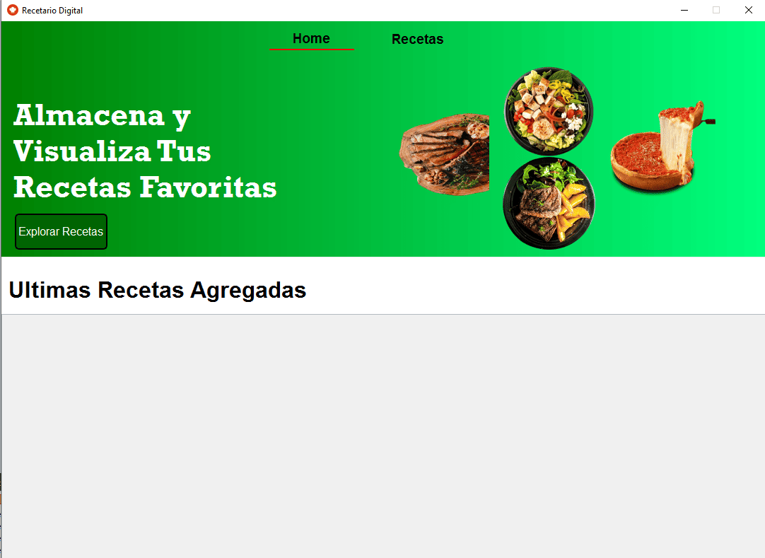Pagina home:

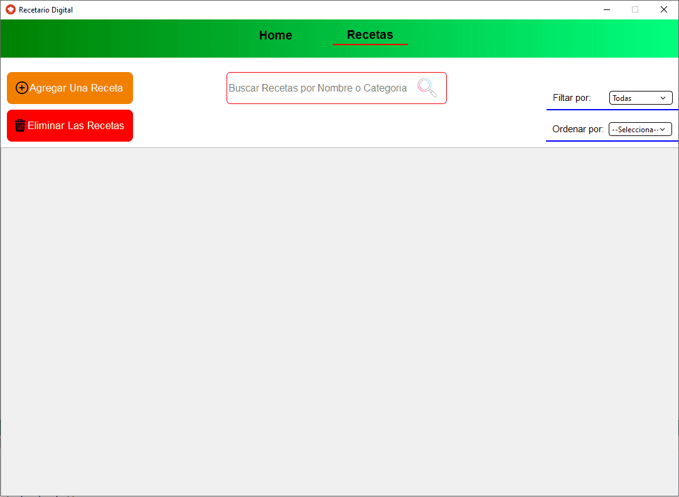Pagina Recetas:

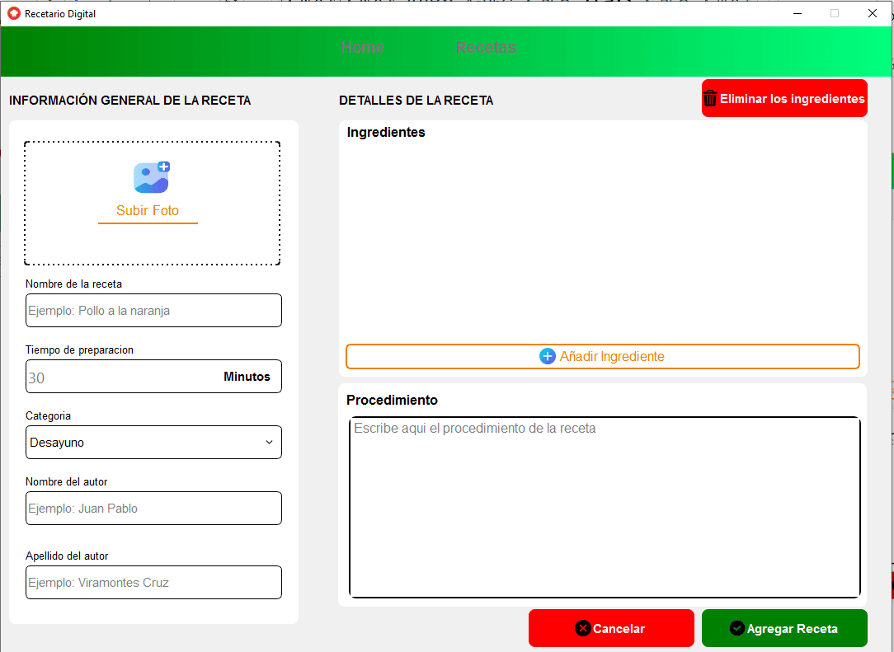Pagina Agregar Receta:

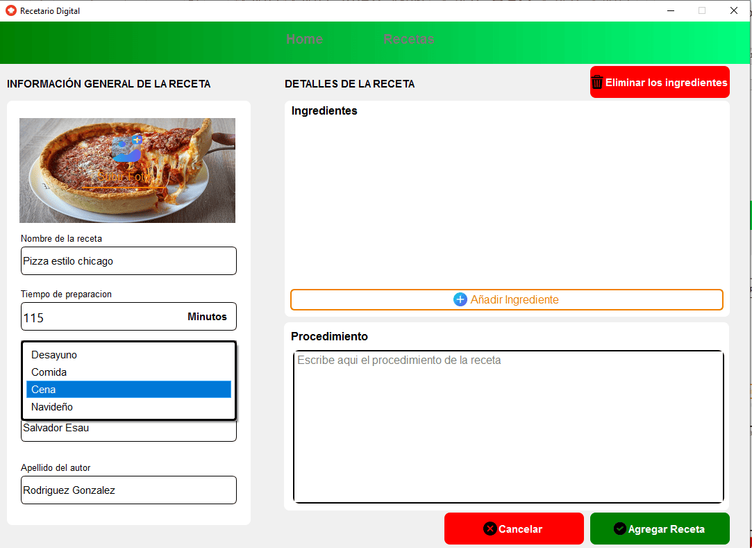-**Agregar foto y seleccionar categoría**

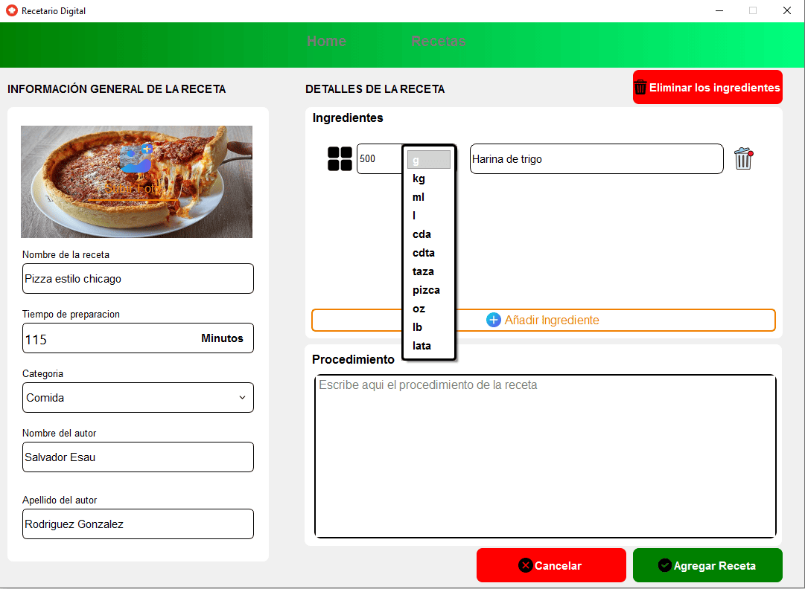-**Agregar ingredientes**

**-Agregar procedimiento y guardar**

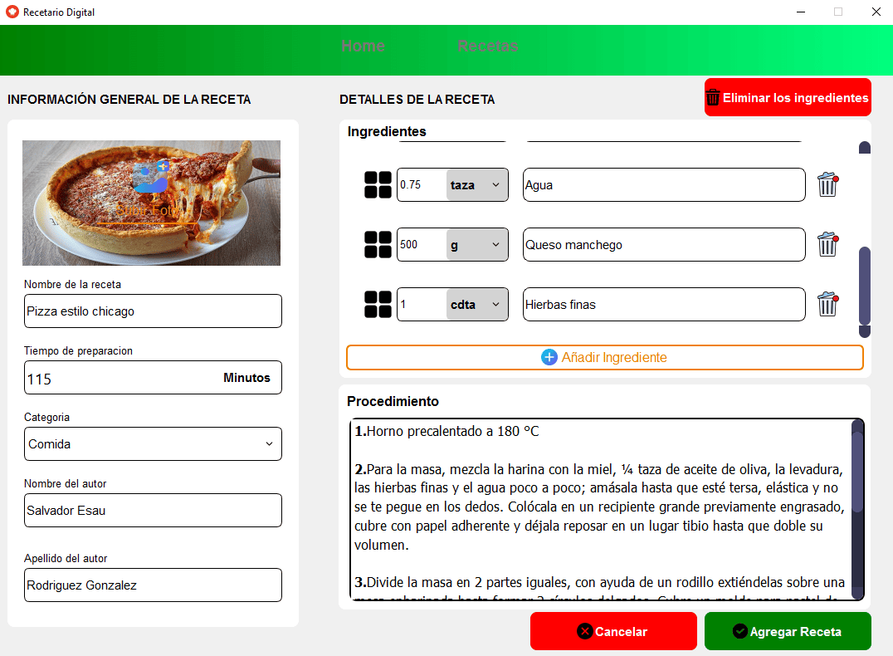

**-Se crea su representación en la interfaz**

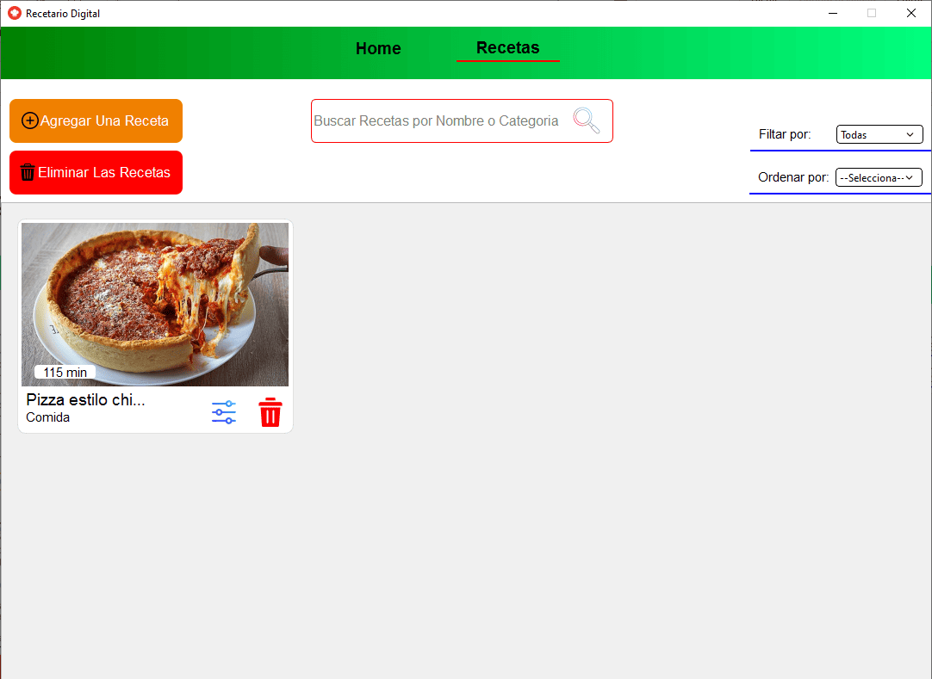

Modificar Receta:

**-Para modificar una receta se reutiliza la pagina de agregar, al presionar el icono de modificar en una receta se llenan automáticamente los campos permitiendo modificar lo necesario**

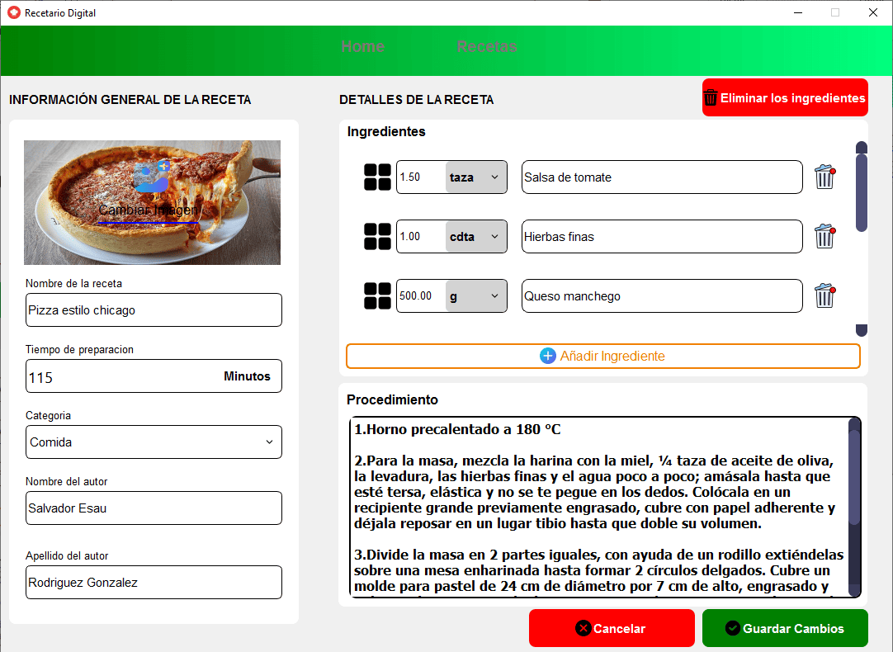

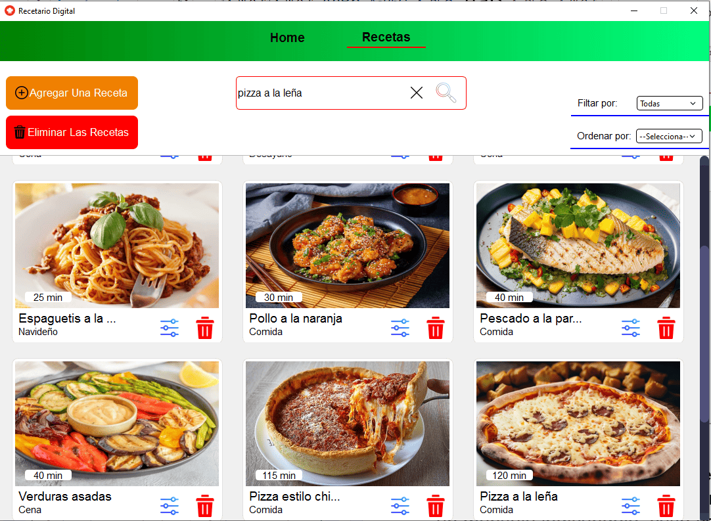Búsqueda de recetas:

-Al presionar el icono de la lupa o presionar enter se realizará la búsqueda en la lista, en caso de No encontrarse solamente mostrará un mensaje indicándolo, caso contrario se redigirá automáticamente a la vista detallada de esa receta:

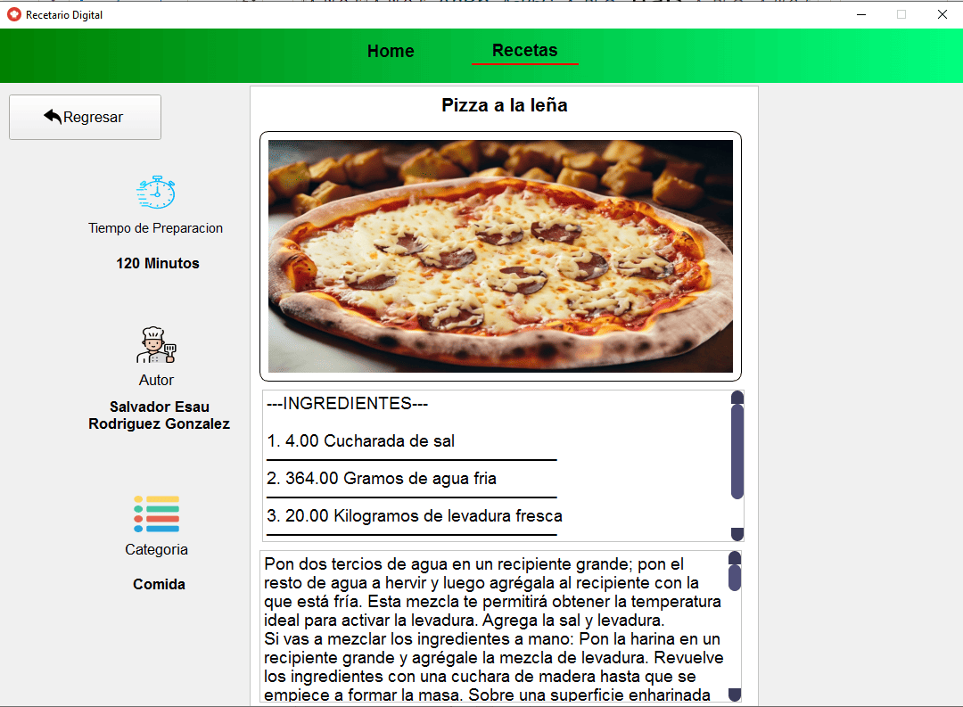

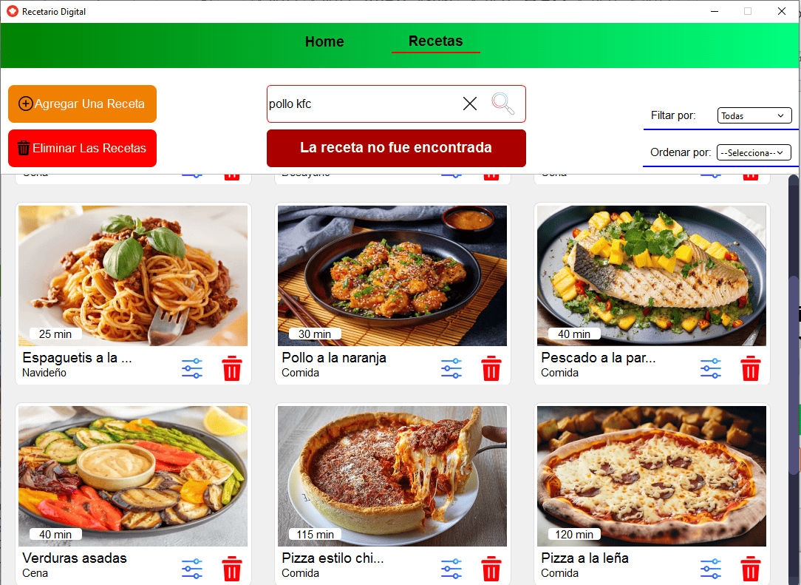-Si no se encuentra la receta:

Eliminar todas las recetas:

-**Al presionar el botón de eliminar las recetas pedirá la confirmación antes de eliminar todas las recetas en la lista:**

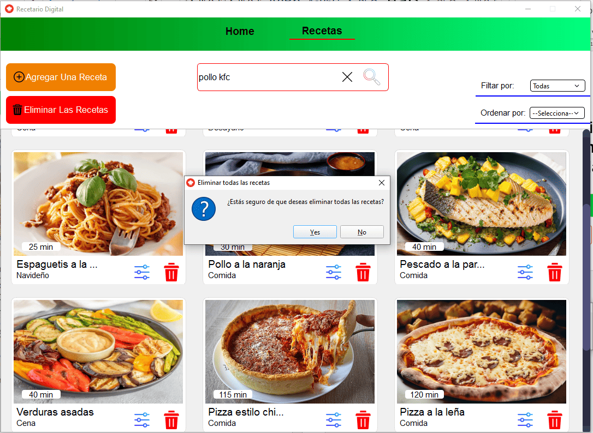

Eliminar todos los ingredientes de una receta:

-**Al presionar el botón de eliminar los ingredientes estando modificando una receta pedirá la confirmación antes de eliminar todas las recetas en la lista que de igual forma la eliminación de la lista se hará hasta que presione guardar cambios:**

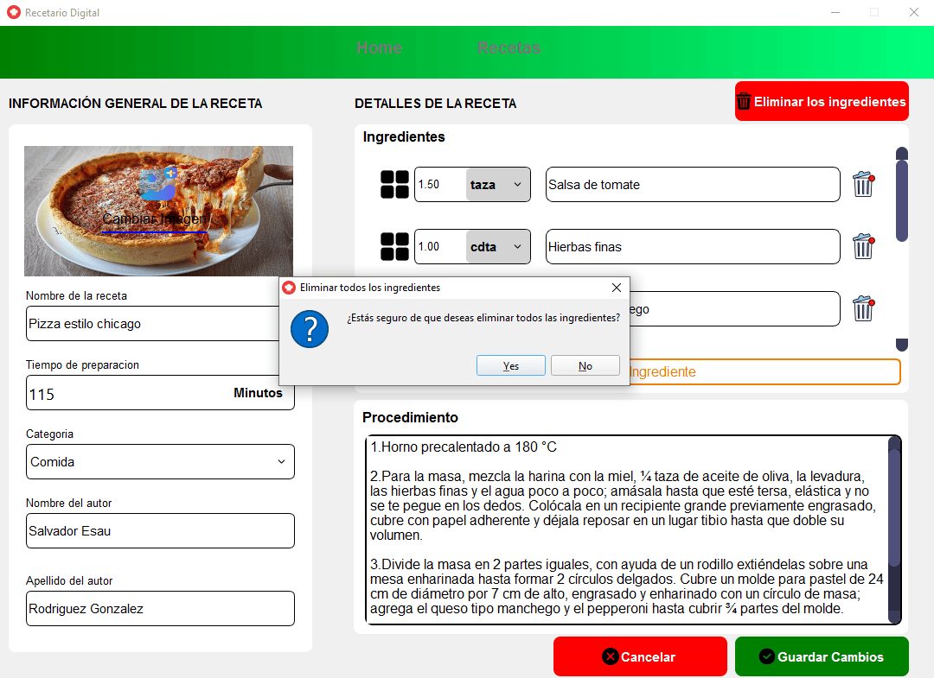

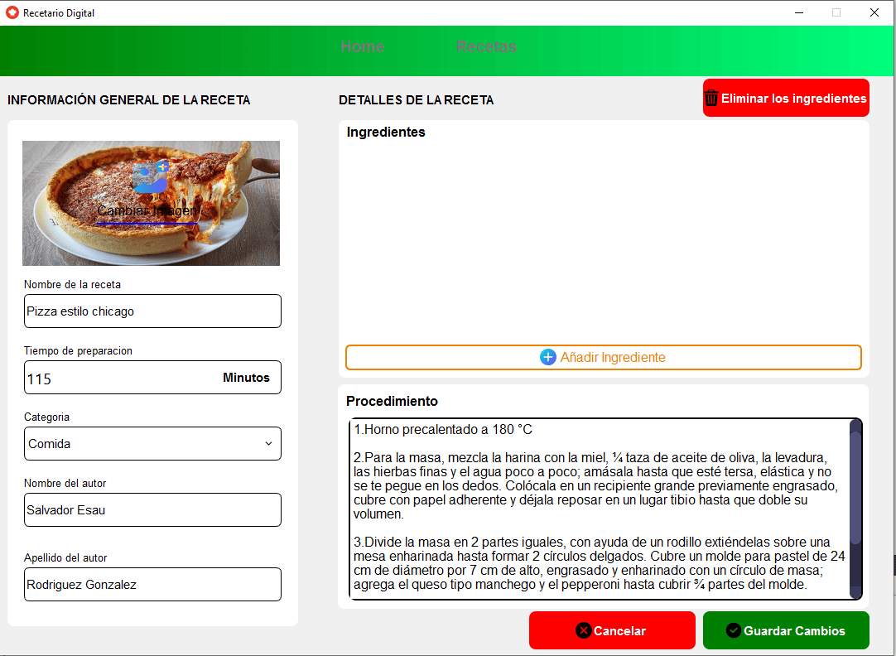-**Se elimina la representación de los ingredientes en la interfaz, si presiona guardar cambios se elimina la información de la lista, si presiona cancelar simplemente regresa a la pagina de recetas y no realiza ningún cambio a la receta:**

Pruebas con 10 recetas:

-página de inicio sección ultimas recetas:

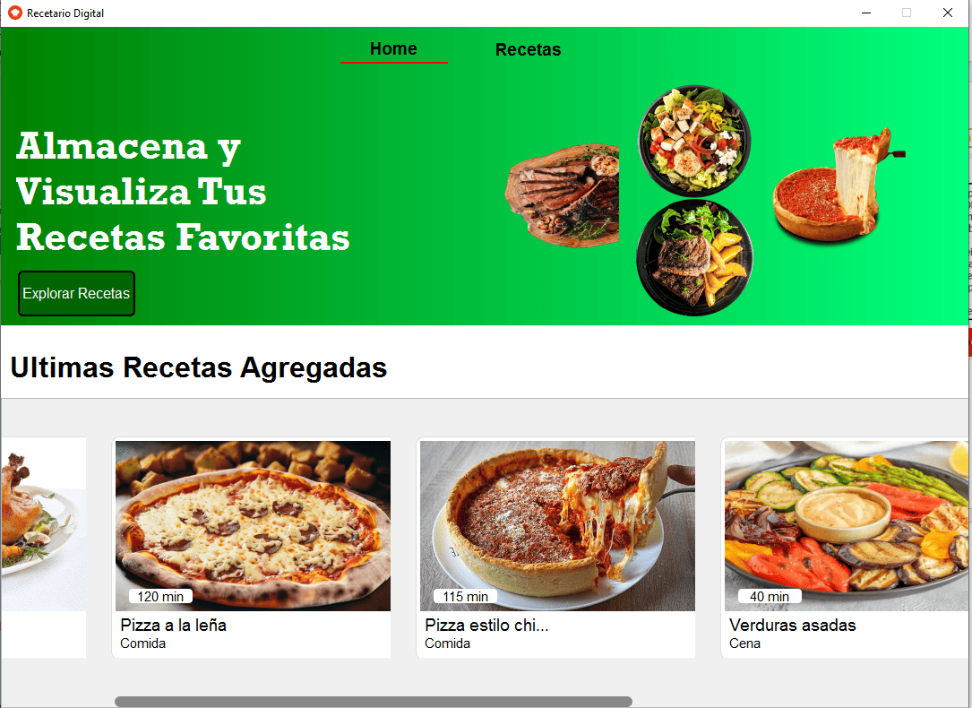

-página recetas:



Filtar:

-desayuno

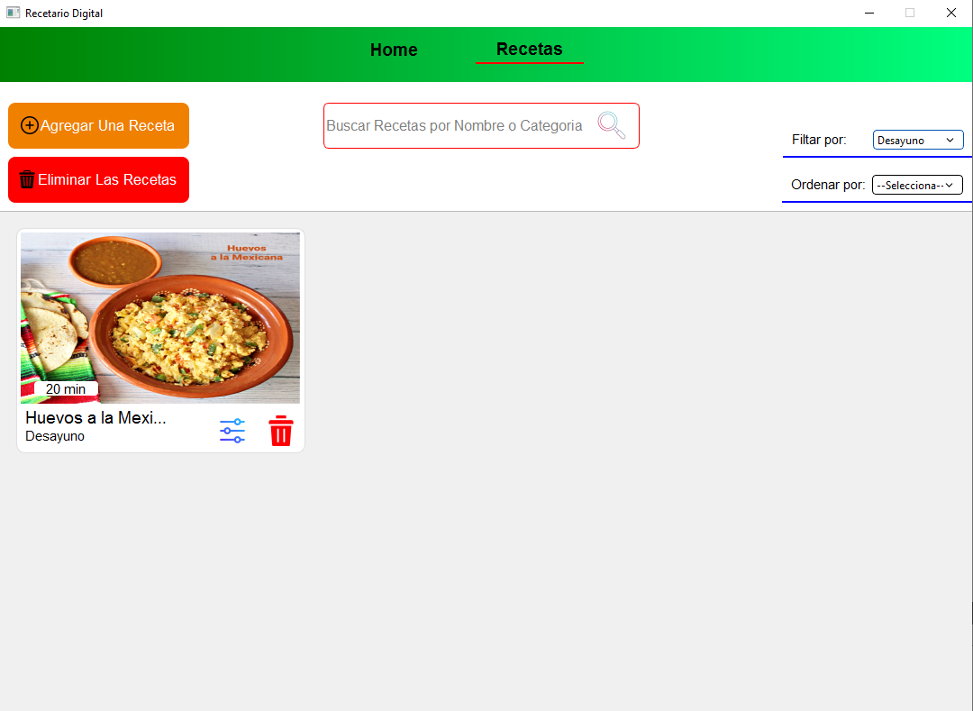

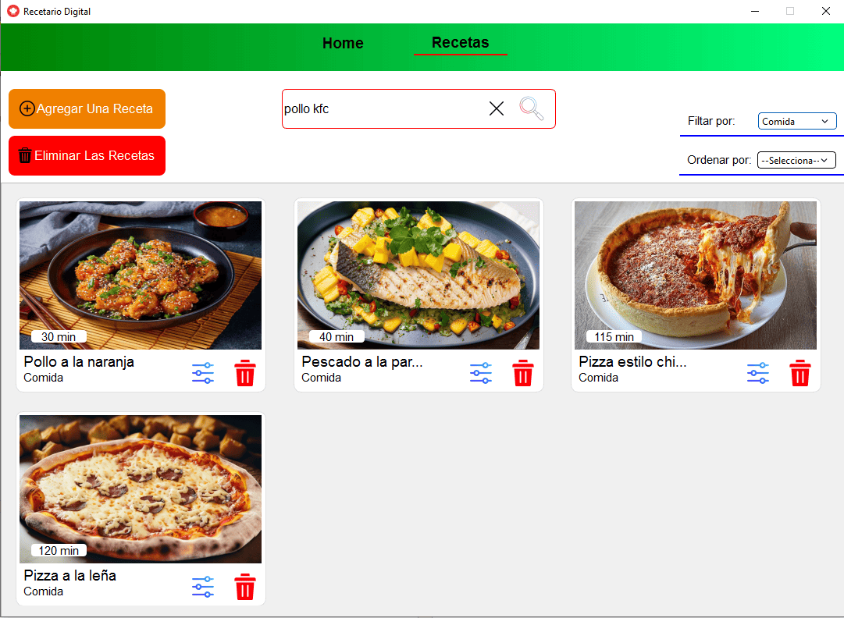-comida

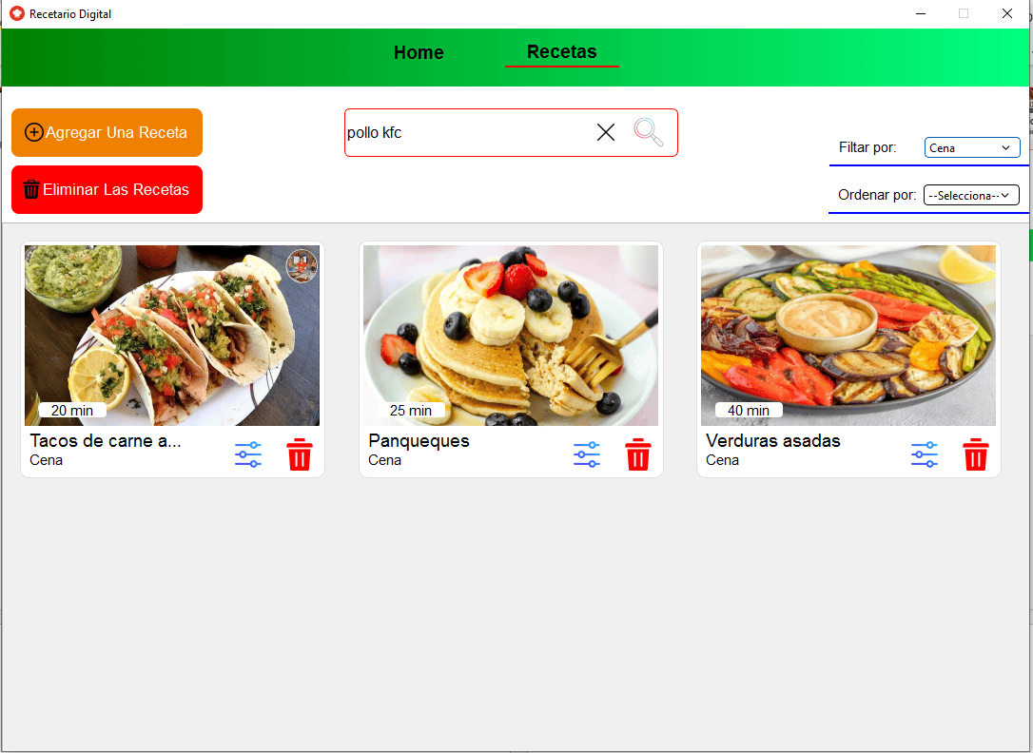-cena

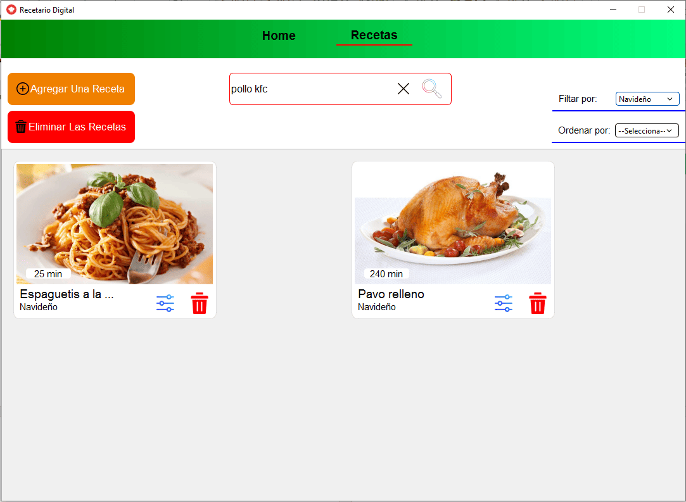-navideño

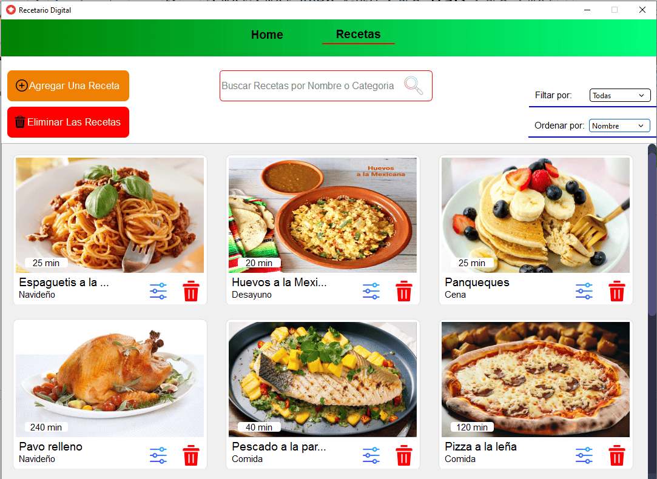-Ordenar por nombre:

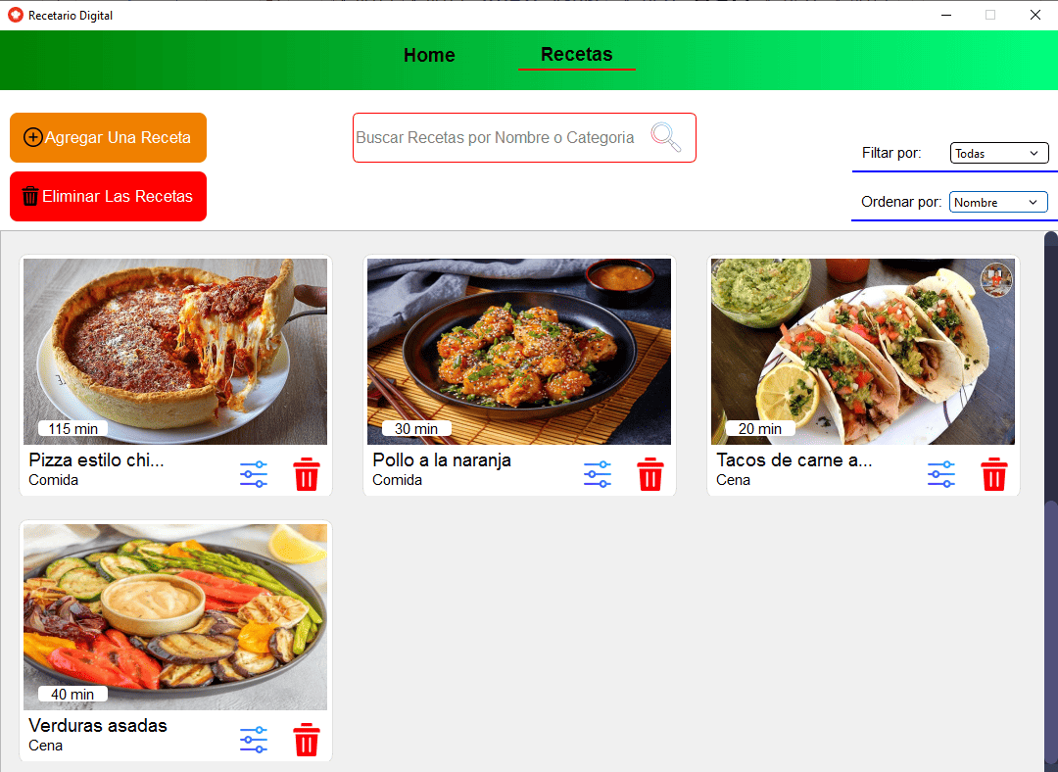

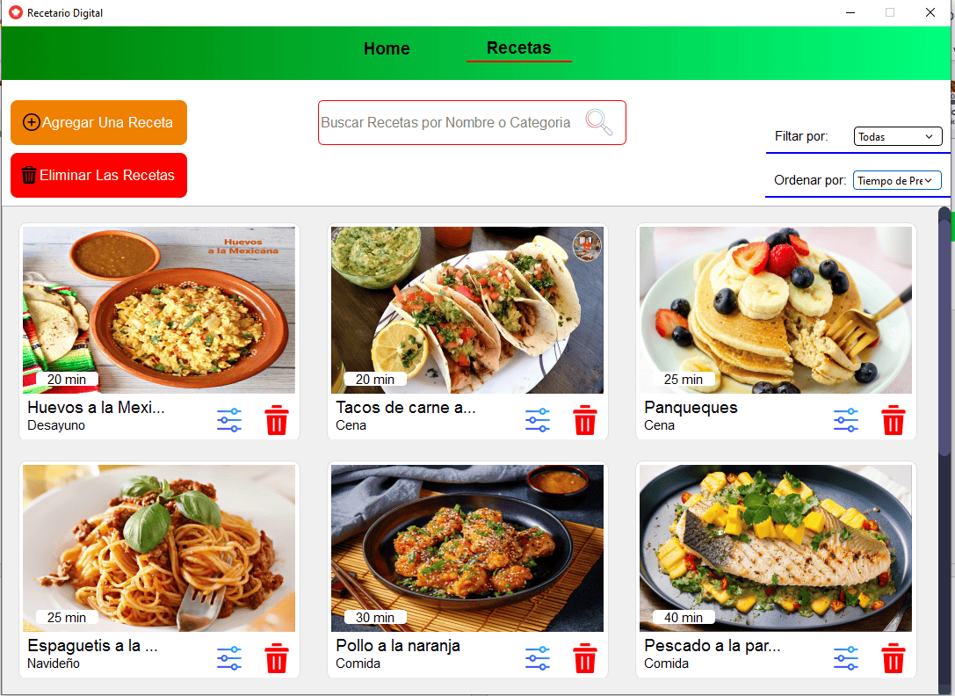-Ordenar por tiempo de preparación:

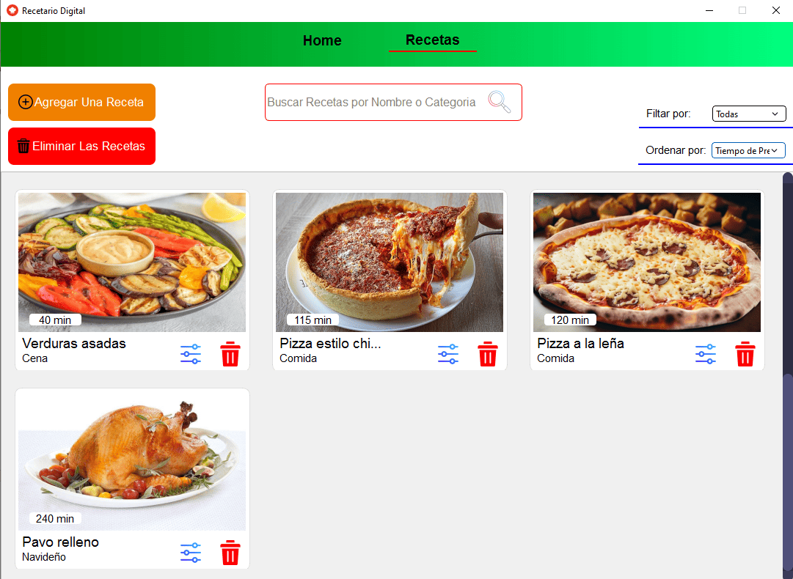

-Preguntar si desea guardar las recetas al disco al cerrar la aplicación

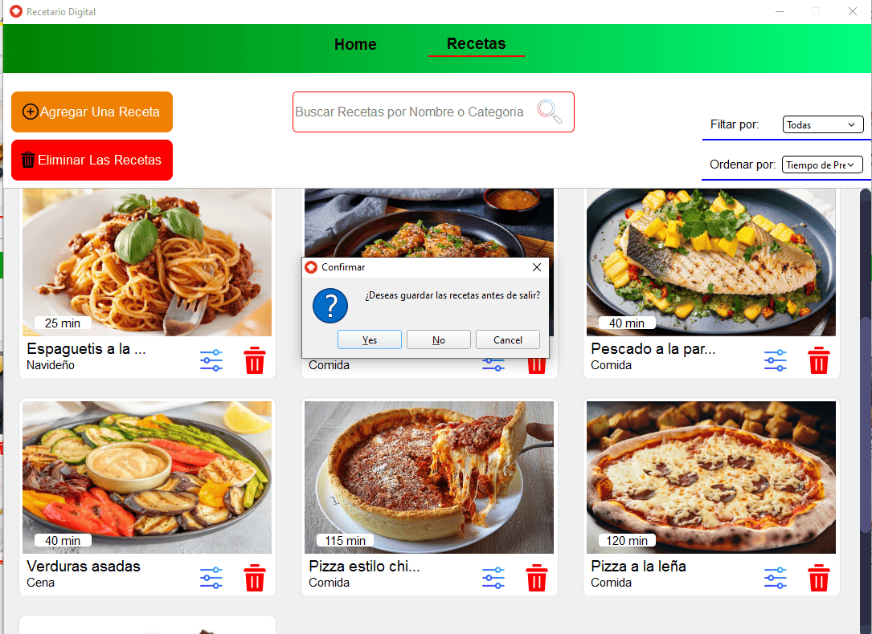

Conclusión:

A través del desarrollo de este recetario digital en su entrega preliminar, logré crear una aplicación funcional que permite a los usuarios gestionar sus recetas de manera sencilla. Utilizando C++ y Qt, se implementaron diversas funcionalidades, como la posibilidad de agregar, eliminar y modificar recetas e ingredientes, así como la funcionalidad de guardar y cargar las recetas al disco a través de un archivo json.

Durante el proceso, enfrenté desafíos relacionados con el manejo de archivos y la gestión de memoria, los cuales en su mayoría logre resolver. Este proyecto me permitió profundizar mis conocimientos en programación orientada a objetos y estructuras de datos en esta entrega final usando listas doblemente ligadas para las recetas y listas simplemente ligadas para los ingredientes

Al finalizar si pude mejorar algunos aspectos de la interfaz gráfica que quedaron pendientes en la entrega preliminar como por ejemplo la sección de ultimas recetas. Puedo decir que se cumplió con el objetivo principal del proyecto Recetario Digital.